UCHWAŁA NR XIV/179/2019
RADY GMINY PODEGRODZIE

z dnia 30 grudnia 2019r.

w sprawie aktualizacji Planu Gospodarki Niskoemisyjnej dla Gminy Podegrodzie, przyjętego uchwałą nr II/4/2018 Rady Gminy Podegrodzie z dnia 5 grudnia 2018r.
w sprawie przyjęcia Planu Gospodarki Niskoemisyjnej

Na podstawie art. 18 ust. 1, w związku z art. 7 ust. 1 pkt 1 i 3 ustawy z dnia 8 marca 1990r.
o samorządzie gminnym (tekst jednolity: Dz. U. z 2019 r., poz. 506 z późn. zm.)

Rada Gminy Podegrodzie, uchwala co następuje:

§ 1.
Przyjmuje się do realizacji aktualizację Planu Gospodarki Niskoemisyjnej dla Gminy Podegrodzie, przyjętego uchwałą nr II/4/2018 Rady Gminy Podegrodzie z dnia 5 grudnia 2018r., w brzmieniu stanowiącym Załącznik nr 1 z niniejszej uchwały.

§ 2.
Wykonanie uchwały powierza się Wójtowi Gminy Podegrodzie.

§ 3.
Uchwała wchodzi w życie z dniem podjęcia.

Załącznik nr 1 do uchwały Nr XIV/179/2019
Rady Gminy Podegrodzie
z dnia 30 grudnia 2019 r.

Gmina
Podegrodzie



Plan Gospodarki Niskoemisyjnej dla Gminy Podegrodzie

Podegrodzie, grudzień 2019 r.
SPIS TREŚCI:

1. Wprowadzenie 4
2. Cel i zakres opracowania 5
3. Podstawy prawne i formalne opracowania 7
4. Charakterystyka Gminy Podegrodzie 13
4.1 Położenie Gminy i demografia 13
4.2 Klimat 15
4.3 Obszary prawnie chronione 15
4.4 Układ komunikacyjny Gminy 16
4.5 Gospodarka wodno- ściekowa i gospodarka odpadami 17
4.6 Zaopatrzenie w energię elektryczną 18
4.7 Oświetlenie uliczne 18
4.8 Zaopatrzenie w paliwa gazowe 18
4.9 Działalność gospodarcza 18
5. Analiza istniejącego stanu powietrza w Gminie Podegrodzie 19
5.1 Pył PM10 i PM2,5 21
5.2 Benzo(a)piren 24
5.3 Ogólne przyczyny przekroczenia dopuszczalnych poziomów dla pyłów PM10 i PM2,5 oraz benzo(a)pirenu 25
6. Wyniki bazowej inwentaryzacji energii oraz emisji PM10, PM2,5, SO₂, NO_{x}, CO₂, B(a)P na obszarze Gminy Podegrodzie 26
6.1 Podstawowe założenia przyjęte w Planie 26
6.2 Emisja zanieczyszczeń wg sektorów 28
6.2.1 Emisja z obiektów użyteczności publicznej 28
6.2.2 Emisja z gospodarstw domowych 30
6.2.3 Emisja z transportu 31
6.2.4 Oświetlenie uliczne 34
6.2.5 Gospodarka odpadami 34
6.3 Łączne zużycie energii i emisji zanieczyszczeń w Gminie Podegrodzie 34
6.3.1 Zużycie energii - wszystkie sektory Gminy 34
6.3.2 Łączne zużycie energii i emisji zanieczyszczeń w Gminie 36
7. Działania i środki zaplanowane na cały okres objęty Planem 39
7.1 Cele strategiczne Planu 39
7.2 Cele szczegółowe 40
7.3 Obszary problemowe 40

7.4 Harmonogram działań 41
7.5 Opis możliwych do wykorzystania odnawialnych źródeł energii na terenie gminy 46
7.6 Oddziaływania zaplanowanych działań na środowisko 48
8. Efekt ekologiczny realizacji zadań 50
9. Aspekty finansowe i organizacyjne 51
9.1 Struktury organizacyjne i zasoby ludzkie 51
9.2 Zaangażowanie stron 52
9.3 Budżet i źródła finansowania inwestycji 53
10. Monitoring i ewaluacja zadań 65
11. Podsumowanie 67

Bibliografia – źródło danych 68
Spis tabel, rysunków i wykresów 69
Załącznik 1 Ankieta 71

- Wprowadzenie
Plan Gospodarki Niskoemisyjnej w Gminie Podegrodzie jest dokumentem, planującym działania, zmierzające do poprawy jakości powietrza. Obejmuje on całość obszaru administracyjnego Gminy Podegrodzie i jest spójny z dokumentami strategicznymi kraju, województwa i gminy tj.: Strategią Rozwoju Kraju 2020, Polityką Klimatyczną Polski, Polityką Energetyczną Polski do 2030 r., Programem ochrony powietrza dla województwa małopolskiego, Strategią Rozwoju Gminy Podegrodzie na lata 2013-2020, Studium Uwarunkowań i Kierunków Zagospodarowania Przestrzennego Gminy Podegrodzie, miejscowymi planami zagospodarowania przestrzennego obowiązującymi w gminie oraz stosownymi rozporządzeniami i dyrektywami UE.
Konieczność sporządzenia i realizacji Planu gospodarki niskoemisyjnej wynika ze zobowiązań określonych przez Polskę w Protokole z Kioto oraz w pakiecie klimatyczno- energetycznym do roku 2020, tj.:
- redukcji emisji gazów cieplarnianych o przynajmniej 20% w stosunku do przyjętego roku bazowego,
- zwiększenie udziału energii pochodzącej ze źródeł odnawialnych do 20% (dla Polski 15%),
- redukcji zużycia energii finalnej o 20 % stosunku do prognoz na rok 2020 poprzez podniesienie efektywności energetycznej.
Stan jakości powietrza na terenie Gminy Podegrodzie kształtowany jest głównie przez piece indywidualne w gospodarstwach domowych oraz komunikację samochodową. Wskaźnik zanieczyszczenia powietrza wiąże się z tzw. niską emisją pochodzącą z ogrzewania indywidualnego, gdzie, jako główne paliwo używany jest węgiel, zwłaszcza niskiej jakości. Dodatkowo zwiększenie się liczby samochodów oraz powstawanie nowych dróg wiążą się ze wzrostem emisji.
Niniejsze opracowanie bazy danych zawiera ocenę, jakości powietrza w gminie,
z określeniem problemu emisji dwutlenku węgla oraz zaplanowanie działań służących obniżenia jego poziomu, dotyczy on emisji pochodzących ze źródeł w budynkach mieszkaniowych oraz obiektach użyteczności publicznej.

Plan Gospodarki Niskoemisyjnej składa się z 11 rozdziałów, w których główny element stanowi baza inwentaryzacyjna emisji dwutlenku węgla. Określono w niej ilość zużytej energii i emisji dwutlenku węgla, w roku bazowym.
Plan Gospodarki Niskoemisyjnej to dokument, który wyznacza kierunki rozwojowe dla Gminy z perspektywą do roku 2020 w zakresie działań inwestycyjnych takich jak: budownictwo, gospodarka przestrzenna, zaopatrzenie w ciepło i energię, a także transport. Rzeczywiste wartości wskaźników, które zostaną osiągnięte w 2020r. uzależnione będą od wielu czynników, na które samorząd nie ma wpływu albo posiada ograniczone możliwości. Wspomniane czynniki to: struktura
i wzrost gospodarki, liczba ludności, gęstość zaludnienia, struktura użytkowa terenu, świadomość ekologiczna mieszkańców i ich postawy, a także możliwości pozyskania środków zewnętrznych na realizację inwestycji ekoenergetycznych.
Powietrze jest elementem środowiska, które nie zna granic, a jest niezbędne do życia wszystkich ludzi. Ochrona jakości powietrza jest bardzo istotna dla zdrowia i komfortu życia przyszłych pokoleń mieszkańców.
Plan Gospodarki Niskoemisyjnej to jeden z ważnych dokumentów dla gmin, które poważnie myślą
o swoim rozwoju w najbliższych latach, szczególnie w kontekście wykorzystania funduszy UE 2014-2020.

- Cel i zakres opracowania
Podstawą kształtowania polskiej polityki w dziedzinie ochrony środowiska jest Konstytucja Rzeczypospolitej Polskiej uchwalona w dniu 2 kwietnia, 1997 r., która stanowi, że: Rzeczpospolita Polska strzeże niepodległości i nienaruszalności swojego terytorium, zapewnia wolności i prawa człowieka i obywatela oraz bezpieczeństwo obywateli, strzeże dziedzictwa narodowego oraz zapewnia ochronę środowiska, kierując się zasadą zrównoważonego rozwoju. Władze publiczne prowadzą politykę zapewniającą bezpieczeństwo ekologiczne obywateli. Ochrona środowiska jest obowiązkiem władz publicznych. Władze publiczne wspierają, zatem działania obywateli na rzecz ochrony i poprawy stanu środowiska.
Ustawa z dnia 27 kwietnia 2001r. Prawo ochrony środowiska określa zasady ochrony środowiska oraz warunki korzystania z jego zasobów, z uwzględnieniem wymagań zrównoważonego rozwoju. Przez ochronę środowiska, zgodnie z ustawą, rozumie się podjęcie lub zaniechanie działań, umożliwiające zachowanie lub przywrócenie równowagi przyrodniczej. Ochrona ta polega w szczególności na przeciwdziałaniu zanieczyszczeniom. Ochrona zasobów środowiska jest realizowana poprzez określenie standardów jakości środowiska oraz kontrolę ich osiągania, a także podejmowanie działań służących ich nie przekraczaniu lub przywracaniu oraz ograniczaniu emisji.

Celem strategicznym realizacji Planu Gospodarki Niskoemisyjnej jest poprawa jakości powietrza poprzez redukcję emisji dwutlenku węgla oraz podniesienie efektywności energetycznej w Gminie Podegrodzie w stosunku do przyjętego roku bazowego (2013). W tym celu wykonano inwentaryzację emisji gazów cieplarnianych, określono zużycie energii i związaną z nimi emisję dwutlenku węgla w następujących sektorach:
- budynki mieszkalne,
- budynki użyteczności publicznej,
- oświetlenie uliczne,
- transport.

Szczegółowymi celami Planu Gospodarki Niskoemisyjnej są:
- zwiększanie świadomości ekologicznej mieszkańców,
- zmniejszenie zużycia energii elektrycznej w budynkach,
- zmniejszenie zużycia energii elektrycznej związanej z oświetleniem ulicznym,
- poprawa jakości dróg, która wpływa na zużycie paliw,
- wspieranie rozwoju energetyki odnawialnej,
- pomoc w termomodernizacji budynków należących do mieszkańców,
- wymiana źródeł ogrzewania budynków z węglowego na inne (z mniejszą emisją gazów),
- wymiana nieefektywnych kotłów węglowych bardziej efektywne (z mniejszą emisją gazów),
- wspieranie inwestycji zmierzających do ograniczenia emisji substancji szkodliwych i poprawy stanu powietrza.

Źródłami dofinansowania wyżej wymienionych celów są:
- budżet Państwa,
- środki Narodowego Funduszu Ochrony Środowiska i Gospodarki Wodnej,
- środki z pomocy udzielanej przez Państwa członkowskie,
- środki własne,
-środki prywatne,
- inne.

Celem wykonania Planu Gospodarki Niskoemisyjnej jest poprawa efektywności energetycznej gminy oraz redukcja emisji gazów cieplarnianych poprzez opracowanie i wdrożenie niniejszego Planu..

Cel główny Planu do roku 2020 w stosunku do roku bazowego 2013:

 | Rok bazowy  2013 | Zakładana redukcja | Wartości w roku 2020 | %
Energia końcowa [GJ/rok] | 418862 | 3881,90 | 414594,18 | 1,02
Produkcja energii z OŹE [GJ/rok] | 4040 | 158,1 | 3881,90 | 3,91
PM10 [Mg/rok] | 95,4 | 3,01 | 92,39 | 3,15
PM2,5 [Mg/rok] | 90,81 | 2,76 | 88,05 | 3,26
CO₂ [Mg/rok] | 28266,21 | 1594,41 | 26671,80 | 5,64
B(a)P [Mg/rok] | 0,05 | 0,003 | 0,047 | 6,00
SO₂ [Mg/rok] | 123,43 | 11,06 | 112,37 | 8,96
NO_{x} [Mg/rok] | 57,85 | 4,40 | 53,45 | 7,61
CO [Mg/rok] | 416,52 | 16,65 | 399,87 | 4,00
Źródło: opracowanie własne
Problemy, które występują na terenie Gminy Podegrodzie:
- Niektóre budynki gminne nie mają jeszcze wykonanej termomodernizacji, zatem wykorzystują przestarzałe i energochłonne urządzenia, przez co wpływają na niską emisję energii na terenie gminy. Wiele z budynków nie korzysta z odnawialnych źródeł energii. Gmina ponosi wysokie koszty energii elektrycznej w wyniku wykorzystywania przestarzałej infrastruktury oświetlenia ulicznego.
- Znaczny udział w emisji w gminie ma zanieczyszczenie pochodzące z transportu. Oczywiście, nie wszystkie jego elementy pozostają pod wpływem Gminy, jednakże w dalszym ciągu nie utworzono wystarczającej infrastruktury rowerowej umożliwiającej ograniczenie ruchu samochodowego.
- Głównym źródłem ogrzewania domów na terenie gminy jest węgiel, co bezpośrednio przekłada się na wartości emisji.
Mieszkańcy w małym stopniu są zainteresowani odnawialnymi źródłami energii, a zatem zainteresowanie modernizacją gospodarstw domowych jest również niewielkie.

3. Podstawy prawne i formalne opracowania
Plan gospodarki niskoemisyjnej dla Gminy Podegrodzie, został wykonany zgodnie
z obowiązującymi przepisami i wytycznymi oraz wiedzą techniczną w tym zakresie.

Przedmiotowe opracowanie jest zgodne z następującymi dokumentami:
- ustawa z dnia 8 marca 1990 r. o samorządzie gminnym,
- ustawa z dnia 27 kwietnia 2001 r. Prawo ochrony środowiska,
- ustawa z dnia 27 marca 2003 r. o planowaniu i zagospodarowaniu przestrzennym,
- ustawa z dnia 7 lipca 1994 r. Prawo budowlane,
- ustawa z dnia 10 kwietnia 1997 r. Prawo energetyczne,
- ustawa z dnia 20 maja 2016 r. o efektywności energetycznej,
- Polityka energetyczna Polski do 2030 r.,
- Program ochrony powietrza dla województwa małopolskiego,
- Strategia Rozwoju Województwa Małopolskiego na lata 2011-2020,
- Strategia Rozwoju Gminy Podegrodzie na lata 2013-2020,
- Poradnik „Jak opracować plan działań na rzecz zrównoważonej energii (SEAP)?”.

Strategia Rozwoju Województwa Małopolskiego na lata 2011- 2020

Kierunkiem rozwoju jest poprawa bezpieczeństwa ekologicznego, a także wykorzystanie ekologii dla rozwoju Małopolski. Kierunki polityki rozwoju w odniesieniu do ochrony środowiska zostały zawarte w Obszarze 6 Bezpieczeństwo Ekologiczne, Zdrowotne i Społeczne, którego jednym z kierunków rozwoju jest poprawa bezpieczeństwa ekologicznego oraz jej wykorzystanie dla mieszkańców Małopolski.

Strategia Rozwoju Województwa Małopolskiego na lata 2011 -2020 jest spójna z Planem Gospodarki Niskoemisyjnej w zakresie poprawy jakości powietrza, regionalnej polityki energetycznej oraz edukacji obywatelskiej w zakresie ochrony środowiska oraz kształtowanie
i promocji postaw ekologicznych w działaniach na rzecz:

- sukcesywnej redukcji emisji zanieczyszczeń do powietrza, zwłaszcza pochodzących
z systemów indywidualnego ogrzewania mieszkań i budynków mieszkalnych (niska emisja),

- wzrostu poziomu wykorzystania odnawialnych źródeł energii,

- opracowania bilansu energetycznego określającego aktualne potrzeby województwa,
w zestawieniu z dostępnymi źródłami i nośnikami energii,

- zidentyfikowanie istniejących i potencjalnych barier rozwoju oraz wyznaczenie kierunków działania w obszarze polityki rozwoju energetyki odnawialnej,

- edukacji ekologicznej mieszkańców.

Program ochrony powietrza dla województwa małopolskiego

Program Ochrony Powietrza dla województwa małopolskiego jest dokumentem wyznaczającym podstawowe kierunki działań zmierzających do osiągnięcia w całej Małopolsce dopuszczalnych poziomów zanieczyszczeń w powietrzu pyłu PM10, PM2,5, benzo(a)pirenu, NO_{2,} SO₂ na terenie całego województwa. W programie tym zapisane zostały działania naprawcze długo
i krótko terminowe mające na celu ograniczenie emisji powierzchniowej na terenie województwa. Głównym zaplanowanym działaniem naprawczym w zakresie ochrony powietrza jest likwidacja starych niskosprawnych urządzeń grzewczych na rzecz wykorzystania nowoczesnych rozwiązań m. in. kotłów olejowych, nowoczesnych urządzeń z podajnikiem automatycznym na węgiel lub biomasę, termomodernizację budynków, wspieranie budownictwa energooszczędnego itp.
Program Ochrony Powietrza dla województwa małopolskiego jest spójny w zakresie działań ujętych w Planie Gospodarki Niskoemisyjnej związanych z:
- eliminacją niskosprawnych urządzeń na paliwa stałe poprzez dopłaty do wymiany lub zakupu nowych kotłów, w którym występują przekroczenia poziomów dopuszczalnych pyłu PM10, PM2,5 lub dwutlenku siarki na obszarze gminy.
- podłączenie do sieci gazowej zarówno lokali ogrzewanych obecnie indywidualnymi kotłami na paliwa stałe, jak i nowo powstających budynków. Wymagany efekt ograniczenia emisji oraz szacunkowe koszty realizacji określone w niniejszym działaniu dotyczą natomiast wyłącznie podłączeń do sieci gazowej związanych z likwidacją kotłów na paliwa stałe.
- wykorzystaniem odnawialnych źródeł energii w celu obniżenia kosztów eksploatacyjnych ogrzewania niskoemisyjnego.
- termomodernizacją budynków oraz wspieranie budownictwa energooszczędnego w budownictwie mieszkaniowym oraz użyteczności publicznej.
- wyeliminowaniem spalania odpadów oraz ograniczenie spalania pozostałości roślinnych na powierzchni ziemi.

Gmina Podegrodzie do roku 2023 wg zapisów w Programie Ochrony Powietrza dla Powiatu Nowosądeckiego powinna zmniejszyć emisję gazów cieplarnianych i pyłów w niżej wymienionym zakresie:
- PM10 – 32 Mg/rok,
- PM 2,5 – 31 Mg/rok,
- benzo(a)piren – 0,016 Mg/rok,
- CO₂ – 397 Mg/rok.

Gminy ze strefy małopolskiej, które zostały wymienione w Programie Ochrony Powietrza, również Gmina Podegrodzie powinny udzielić dotacji celowych na wymianę starych niskosprawnych pieców i kotłów na paliwa stałe na innego rodzaju źródła ciepła, czyli kotły olejowe, gazowe, ogrzewanie elektryczne lub przyłączenie do sieci cieplnej oraz ekologiczne sposoby ogrzewania.
Celem jest eliminacja pieców węglowych o mocy 1 MWt w sektorze komunalno-bytowym,
w sektorze usług i handlu oraz w małych i średnich przedsiębiorstwach.
Zgodnie z zapisami POP Gmina Podegrodzie do roku 2023 powinna m.in.:
- dokonać likwidacji lub wymiany źródeł spalania paliw stałych,
- zbudować sieć gazową i podpiąć do niej mieszkańców,
- starać się o termomodernizacje budynków publicznych, jak i prywatnych,
- utrzymywać w dobrym stanie drogi, aby uniknąć np. „wtórnej emisji”.

Strategia Rozwoju Powiatu Nowosądeckiego na lata 2011-2020
Opracowana Strategia jest najważniejszym dokumentem określającym kierunki rozwoju powiatu na najbliższe lata. Jej celem jest wskazanie misji i wizji rozwoju powiatu oraz celów strategicznych operacyjnych i zadań, których realizacja w określonym czasie przyczyni się do wielokierunkowego rozwoju powiatu. W ramach celu operacyjnego poprawy stanu środowiska naturalnego wyznaczono zadania m. in. poprawę jakości powietrza poprzez realizację zadań wynikających z programu ochrony powietrza, termomodernizację obiektów użyteczności publicznej i placówek oświatowych, wspieranie programów oraz realizację konkursów, olimpiad mających na celu poprawę świadomości ekologicznej mieszkańców powiatu.

Strategia Rozwoju Gminy Podegrodzie na lata 2013-2020
Zgodnie ze strategią Rozwoju Gminy Podegrodzie głównym celem jest dostosowanie polityki rozwoju do zmieniających się uwarunkowań społecznych oraz gospodarczych w gminie
i jej otoczeniu. Celem strategicznym jest wysoka jakość infrastruktury zapewniającej wzrost jakości życia i ochronę środowiska naturalnego.
W ramach celu operacyjnego jakim jest poprawa jakości ochrony środowiska naturalnego zaplanowano wspieranie inwestycji zmierzających do ograniczenia emisji substancji szkodliwych
i poprawy stanu powietrza, wspieranie rozwoju energetyki odnawialnej, edukację ekologiczną mieszkańców, budowę obiektów pasywnych oraz termomodernizację szkół i obiektów użyteczności publicznej.
W ramach celu operacyjnego jakim jest rozwój technicznej infrastruktury sieciowej oraz wzrost dostępności komunikacyjnej zaplanowano rozbudowę (…) i modernizację sieci energetycznej oraz modernizację dróg gminnych, współpracę z prywatnymi przewoźnikami w zakresie organizacji transportu zbiorowego, wspieranie inwestycji poprawiających zewnętrzną dostępność komunikacyjną, rozbudowę i modernizację ciągów pieszych oraz tras rowerowych, rozbudowę i modernizację oświetlenia ulic, parków i miejsc postojowych.
Strategia Rozwoju Gminy Podegrodzie jest spójna z Planem Gospodarki Niskoemisyjnej
w zakresie określonych zadań przyczyniających się do wspierania inwestycji zmierzających do ograniczenia emisji substancji szkodliwych i poprawy stanu powietrza, rozwoju energetyki odnawialnej, edukacji ekologicznej mieszkańców oraz budowy obiektów pasywnych, termomodernizacja szkół i obiektów użyteczności publicznej.

Studium uwarunkowań i kierunków zagospodarowania przestrzennego Gminy Podegrodzie
Uwarunkowania wynikające ze Studium uwarunkowań i kierunków zagospodarowania przestrzennego Gminy Podegrodzie zostało przyjęte Uchwałą Rady Gminy Podegrodzie
Nr 154/XXIV/2008 z dnia 17 lipca 2008 wraz z późniejszymi zmianami.
Szczegółowe założenia studium istotne dla opracowania Planu Gospodarki Niskoemisyjnej zawarte są w części drugiej studium pn.: „Kształtowanie struktury przestrzennej” obejmujące działania:
Polityka ochrony i kształtowania środowiska przyrodniczego
Polityka samorządu gminy obejmować będzie zarówno działania zmierzające do ograniczenia emisji zanieczyszczeń powietrza i hałasu jak i zmniejszenia ekspozycji ludności na szkodliwe oddziaływanie tych emisji.
W dążeniu do redukcji zanieczyszczeń powietrza powstających w wyniku ogrzewania budynków polityka polegać będzie na:
- budowie systemu zaopatrzenia w gaz umożliwiającego wykorzystanie gazu do celów grzewczych,
- promocji energooszczędnych form budownictwa,
Ograniczanie zanieczyszczeń powietrza pochodzących z zakładów usługowych
i produkcyjnych osiągane będzie poprzez:
- modernizację istniejących zakładów w kierunku minimalizacji ilości emitowanych zanieczyszczeń,
- dopuszczenie lokalizacji nowych emitorów zanieczyszczeń tylko pod warunkiem zachowania wymogów w zakresie jakości powietrza atmosferycznego określonych
w przepisach szczególnych.
Redukcja zanieczyszczeń powietrza, których źródłem jest transport samochodowy polegać będzie na:
- stworzeniu przestrzennych możliwości realizacji obwodnicy Podegrodzia,
- rozwoju systemu transportu zbiorowego,
- tworzeniu ułatwień dla ruchu pieszego i rowerowego.

Zaopatrzenie w gaz i ciepło oraz chłód

Celem aktywnego działania w zakresie zaopatrzenia mieszkańców gminy Podegrodzie
w gaz i ciepło jest redukcja emisji zanieczyszczeń powstałych w wyniku ogrzewania gospodarstw domowych takim materiałem opałowym jak węgiel i koks. (...)
Nie przewiduje się realizacji na terenie gminy sieci ciepłowniczej.
Obecnie Gmina jest na etapie opracowywania Projektu założeń do planu zaopatrzenia
w ciepło, energię elektryczną i paliwa gazowe.

Polityka energetyczna Polski do 2030 roku
Celem podstawowym polityki energetycznej jest poprawa efektywności energetycznej, wzrost bezpieczeństwa dostaw paliw i energii, w tym tworzenie warunków dla wzmacniania pozycji konkurencyjnej polskich podmiotów energetycznych na rynku regionalnym, rozwój wykorzystania odnawialnych źródeł energii, w tym biopaliw, ograniczenie oddziaływania energetyki na środowisko. Głównym celem unijnej polityki klimatycznej jest wdrożenie tzw. Pakietu klimatyczno – energetycznego przyjętego przez Parlament Europejski, który zakłada ograniczenie emisji CO₂. Osiągnięcie tych celów może nastąpić tylko dzięki energooszczędnym technologiom.
Plan Gospodarki Niskoemisyjnej będzie zgodny z następującymi kierunkami polityki energetycznej państwa:
- poprawa efektywności energetycznej,
- rozwój wykorzystania odnawialnych źródeł energii,
- ograniczeniem oddziaływania energetyki na środowisko.

Spójność z dokumentami na poziomie krajowym, regionalnym i lokalnym
Podsumowując powyższy wykaz programów i planów oraz zawartych w nich zapisach kierunkowych dla Planu Gospodarki Niskoemisyjnej należy stwierdzić, że ustalenia Planu Gospodarki Niskoemisyjnej pozostają w zgodzie z obowiązującymi uwarunkowaniami politycznymi, prawnymi i gospodarczymi. Działania planu są realizacją celów i działań dokumentu wyższego rzędu.

Wieloletnia Prognoza Finansowa, a Plan Gospodarki Niskoemisyjnej
Zapisy Planu Gospodarki Niskoemisyjnej dla Gminy Podegrodzie są spójne z aktualnymi programami i strategiami oraz Wieloletnią Prognozą Finansową, które funkcjonują na obszarze Gminy m. in. ze Strategią Rozwoju Gminy czy Programem Ochrony Powietrza dla Województwa Małopolskiego.
4. Charakterystyka Gminy Podegrodzie
4.1 Położenie Gminy i demografia

Gmina Podegrodzie położona jest na lewym brzegu Dunajca, w centrum pięknej Kotliny Sądeckiej. Leży na wysokości ok. 340 m n.p.m. Oddalona jest od Nowego Sącza o około 12 km. Graniczy z gminami: Chełmiec, Stary Sącz, Łącko i Łukowica. Gmina Podegrodzie posiada piękną rzeźbę terenu, leżąc w zalewowej dolinie Dunajca. Otoczona jest przez fliszowe wzgórza, porozcinane licznymi wąwozami, strumieniami i lasami. Środowisko naturalne cechuje bogactwo fauny i flory. Tutejsze lasy, łąki, strumienie i wzgórza posiadają naturalny urok dzikości. Główną rzeką powierzchniową w rejonie jest Dunajec przepływający wzdłuż południowo-wschodniej granicy gminy. Zgodnie z podziałem terytorialnym kraju swoim zasięgiem obejmuje 13 sołectw kolejno: Brzezna, Chochorowice, Długołęka-Świerkla, Gostwica, Juraszowa, Mokra Wieś, Naszacowice, Olszana, Olszanka, Podegrodzie, Podrzecze, Rogi, Stadła. Największą powierzchnię zajmuje sołectwo Brzezna i Gostwica natomiast najmniejszą Juraszowa. Inwentaryzacją emisji dwutlenku węgla objęty został obszar, położony w granicach administracyjnych Gminy Podegrodzie. Na rysunku nr 1 pokazano mapę poglądową Gminy Podegrodzie.

Rys. 1. Obszar objęty inwentaryzacją - mapa poglądowa gminy Podegrodzie.
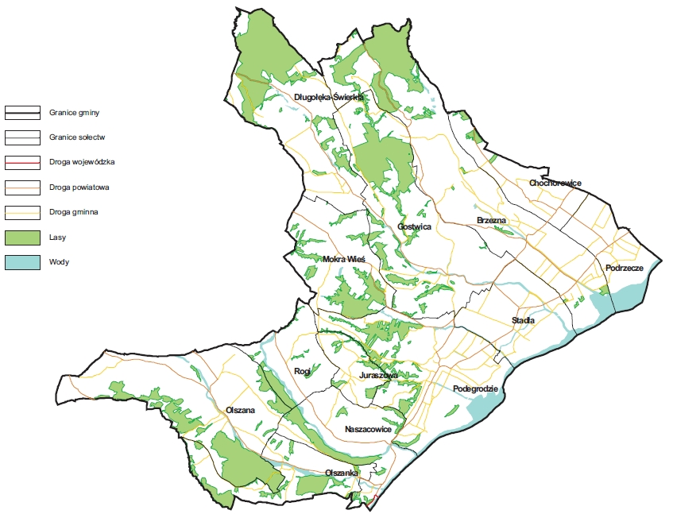
źródło: (http://www.podegrodzie.pl).

Gmina Podegrodzie zajmuje obszar 64,73 km², w tym użytki rolne stanowią 66% natomiast użytki leśne 66% ogółu powierzchni gminy.

Według stanu na dzień 31 grudnia 2015 r. liczba mieszkańców wynosi 12 913 osób (tabela nr 1). Gęstość zaludnienia w Gminie Podegrodzie wynosi średnio 199 osób/km².
Pod względem liczby ludności w poszczególnych sołectwach sytuacja przedstawia się podobnie, najwięcej osób zamieszkuje w Brzeznej oraz w Podegrodziu natomiast najmniej
w Juraszowej. Na przestrzeni ostatnich lat ludność gminy Podegrodzie wzrosła z 12 258 osób
w 2010 r. do 12 913 osób w 2015 r.

Tab. 1. Zestawienie danych dotyczących liczby ludności i zabudowy gminy Podegrodzie na podstawie
roku 2015
Miejscowość | Liczba ludności | Liczba budynków mieszkalnych w roku 2015 | Powierzchnia poszczególnych  Sołectw |  | Średnia gęstość zaludnienia w roku 2015
Miejscowość | [os.] | [szt.] | [ha] | [km²] | [os./km²]
Brzezna | 2.507 | 616 | 1.050 | 10,50 | 239
Chochorowice | 428 | 105 | 240 | 2,40 | 178
Długołęka-Świerkla | 917 | 226 | 649 | 6,49 | 141
Gostwica | 1.550 | 368 | 842 | 8,42 | 184
Juraszowa | 266 | 76 | 144 | 1,44 | 185
Mokra Wieś | 601 | 172 | 429 | 4,29 | 140
Naszacowice | 845 | 208 | 390 | 3,90 | 217
Olszana | 1.213 | 276 | 797 | 7,97 | 152
Olszanka | 692 | 172 | 322 | 3,22 | 215
Podegrodzie | 2.024 | 541 | 738 | 7,38 | 274
Podrzecze | 597 | 182 | 254 | 2,54 | 235
Rogi | 355 | 89 | 251 | 2,51 | 141
Stadła | 918 | 227 | 367 | 3,67 | 250
RAZEM: | 12.913 | 3.258 | 6.473 | 64,73 | 199
źródło: Urząd Gminy Podegrodzie, ludność wg stanu na 31.12.2015, opracowanie własne

4.2 Klimat

Obszar gminy Podegrodzie leży na trasie wędrówek i transformacji mas powietrza o różnych właściwościach fizycznych. Strefa cyrkulacji charakteryzuje przemieszczanie się powietrza
z zachodu. W ciągu roku napływa tu powietrze polarno-morskie (65%), które zimą przynosi ocieplenie, częste odwilże, zwiększone zachmurzenie, opady deszczu ze śniegiem lub deszczu. Latem powietrze polarno-morskie powoduje ochłodzenie, duże zachmurzenie, opady o charakterze przelotnym, często burzowym.

4.3 Obszary prawnie chronione

Na terenie gminy Podegrodzie zlokalizowany jest Południowomałopolski Obszar Chronionego Krajobrazu, obejmuje on swoim zasięgiem południową część województwa małopolskiego. Obszar został utworzony ze względu na wyróżniający się krajobraz
o zróżnicowanych ekosystemach. Całkowita powierzchnia wynosi 364 176 ha.

Obszar siedliskowy Natura 2000 Środkowy Dunajec z Dopływami (PLH120088) obejmuje swoim zasięgiem część doliny rzecznej Dunajca oraz dolne odcinki potoków: Ochotnica, Kamienica Gorczańska, Słomka. Obszar ten został utworzony w celu ochrony siedlisk zbiorowisk roślinnych. Całkowita powierzchnia wynosi 7,56 km².

Obszar siedliskowy Natura 2000 Ostoje Nietoperzy Beskidu Wyspowego (PLH120052) obejmujący swoim zasięgiem część Beskidów Zachodnich. Obszar został utworzony dla ochrony kolonii rozrodczych podkowca małego, nocka orzęsionego i nocka dużego. Ostoje tworzy jedenaście enklaw. Każda z nich obejmuje obiekt lub obiekty, w których zamieszkują kolonie rozrodcze, i obszary żerowania nietoperzy. Całkowita powierzchnia wynosi 57,06 km². Obiektem na terenie naszej gminy jest kościół w Podegrodziu, na strychu którego stwierdzono kolonie rozrodcze nocka dużego.
Pomnik przyrody lipa drobnolistna „Jana i Marianny” - nr rejestru wojewódzkiego 121014-001 położony przy przydrożnej kapliczce w sołectwie Długołęka Świerkla.

4.4 Układ komunikacyjny Gminy

Obecnie na terenie gminy Podegrodzie stan dróg uległ znacznej poprawie m. in. poprzez wybudowanie dwóch obwodnic w ramach realizacji zadań pn.: „Budowa obejścia wsi Brzezna, Stadła i Podegrodzia po wale przeciwpowodziowym” oraz „Budowa zachodniej obwodnicy połączenie m. Brzezna z drogą krajową nr 28”, które stanowią ważne rozwiązania komunikacyjne. Komunikację drogową na terenie Gminy Podegrodzie stanowią:
- Drogi wojewódzkie:
- DW969 – łącząca Nowy Targ ze Starym Sączem i Nowym Sączem.
- Drogi powiatowe (ok. 59,7 km)
- 1542 K Łącko – Naszacowice,
- 1544 K Chełmiec – Naszacowice,
- 1545 K Podegrodzie – Mokra Wieś – Jastrzębie,
- 1546 K Stadła – Długołęka Świerkla – Przyszowa,
- 1547 K Brzezna – Brzezna Litacz – Wysokie,
- 1548 K Trzetrzewina – Podrzecze,
- 1549 K Biczyce Dolne – Gostwica.
- Drogi gminne (ok. 215,093 km).
Sieć dróg gminnych zapewnia dojazd do każdej miejscowości. Układ komunikacyjny uzupełniają w poszczególnych miejscowościach drogi wewnętrzne i lokalne, które pełnią rolę dojazdową do terenów. Długość dróg gminnych wynosi 215,093 km, natomiast powierzchnia dróg 574 540,0 m².
Ruch pasażerski obsługują firmy transportowe prywatnej komunikacji (busy
i autobusy). W 2014 roku w Nowym Sączu zostało zawarte porozumienie międzygminne pomiędzy Miastem Nowy Sącz, a Gminą Podegrodzie, które określa zasady powierzenia Miastu Nowy Sącz zadań lokalnego transportu zbiorowego w zakresie wykonywania regularnego przewozu osób środkami komunikacji miejskiej na terenie gminy – na linii komunikacyjnej Nowy Sącz – Podegrodzie Osiedle przez Stary Sącz.

4.5 Gospodarka wodno- ściekowa i gospodarka odpadami

Sieć wodociągowa

Na terenie gminy Podegrodzie woda dla części mieszkańców zaopatrywana jest za pomocą ujęć wód w Brzeznej oraz ujęcia w Podegrodziu. Zaopatrują one głównie mieszkańców miejscowości: Brzezna, Chochorowice, Podegrodzie, Stadła, Gostwica. Zaopatrzenie w wodę pozostałych mieszkańców odbywa się z indywidualnych ujęć wody. Długość sieci wodociągowej wynosi 85,36 km. Liczba przyłączy do sieci wodociągowej wynosi 1 258 szt., (wg danych na dzień 31.12.2015 r.). Sieć wodociągowa nie ma wpływu na emisję zanieczyszczeń do powietrza.

Sieć kanalizacyjna

Na terenie Gminy Podegrodzie funkcjonuje jedna Gminna Oczyszczalnia Ścieków znajdująca się w miejscowości Podrzecze. Długość sieci kanalizacyjnej wynosi łącznie 62,5 km. Do sieci kanalizacyjnej podłączonych jest 510 budynków i tak w miejscowości Podrzecze wykonanych jest 125 przyłączy, w miejscowości Brzezna 313 przyłączy, natomiast w miejscowości Stadła liczba przyłączy wynosi 72 (wg danych na dzień 31.12.2015 r.).

Gospodarka odpadami
Na terenie Gminy Podegrodzie znajduje się nieczynne składowisko odpadów komunalnych. Zebrane selektywnie odpady są przekazywane do odzysku i unieszkodliwiania poza terenem Gminy.
Nieczynne składowisko odpadów w Podegrodziu jest składowiskiem nadpoziomowo - podpoziomowym. Całkowita powierzchnia składowiska wynosi 1,62 ha, w tym przeznaczona do rekultywacji biologicznej czasza składowiska zajmuje powierzchnię około 0,39 ha. Składowisko składa się z jednej kwatery. Na składowisku odpadów przeprowadzona została rekultywacja, wykonano okrywę biologiczną o grubości 0,6 m.
Obecnie zebrane selektywnie odpady przekazywane są do odzysku i unieszkodliwienia poza terenem gminy.

Emisja z Sektora gospodarki odpadami
Składowiska odpadów komunalnych są źródłem emisji metanu i dwutlenku węgla,
a w mniejszym stopniu emisji – podtlenku azotu, tlenku węgla, tlenku siarki, tlenku azotu
i amoniaku. Dodatkowo składowisko stanowi źródło emisji pyłów. Metan ze składowisk stanowi
3 – 4 % rocznej globalnej emisji gazów cieplarnianych. Wskaźnik efektu cieplarnianego metanu jest 21 razy większy niż dwutlenku węgla i pochłania promieniowanie podczerwone 60 razy bardziej niż CO₂. Metan i dwutlenek węgla na składowiskach są produkowane w warunkach beztlenowych w czasie rozkładu frakcji organicznej zawartej w odpadach. Biogaz przemiesza się wzdłuż powierzchni składowiska, przez warstwę powietrza nad składowiskiem, aż do atmosfery.

4.6 Zaopatrzenie w energię elektryczną

Dystrybutorem energii elektrycznej na obszarze gminy Podegrodzie jest obecnie Tauron Polska Energia. W roku 2015 sprzedawcą energii elektrycznej była firma Energia Obrót S. A. Sprzedawcą energii elektrycznej na lata 2016 -2017 jest PGE Obrót S. A. Na terenie Gminy Podegrodzie nie występują zakłady, które produkują energię elektryczną na potrzeby lokalne.

4.7 Oświetlenie uliczne

Świadczenia usług na sieci i urządzeniach oświetlenia drogowego w sposób zapewniający sprawność techniczną, wykonywaniem prac planowych i dodatkowych oraz całodobową obsługą działania sieci i urządzeń oświetlenia drogowego, usuwaniem niesprawności punktów świetlnych, na terenie gminy Podegrodzie zajmuje się firma Tauron Dystrybucja S. A. Na terenie gminy Podegrodzie planowa jest modernizacja oświetlenia ulicznego na bardziej ekologiczne
i nowoczesne tj. energooszczędne. Na terenie gminy zlokalizowanych jest 658 sztuk opraw świetlnych, będących własnością Tauron Dystrybucja S.A., (wg stanu na dzień 31.12.2015 r.).

4.8 Zaopatrzenie w paliwa gazowe

Gmina Podegrodzie obecnie nie posiada sieci dystrybucyjnej gazu.

4.9 Działalność gospodarcza

W Gminie Podegrodzie intensywnie rozwija się działalność gospodarcza, coraz więcej jest punktów handlowych, gastronomicznych, rozwijają się usługi transportowe, z zakresu mechaniki pojazdów, stolarki oraz usług remontowo-budowlanych. Trzon działalności na terenie gminy stanowią firmy działające w sferze handlu i usług. Ilość wpisów dla głównego miejsca wykonywania działalności gospodarczej w CEIDG prowadzonej przez Ministra ds. Gospodarki
o statusie aktywnym wynosi 426.

5. Analiza istniejącego stanu powietrza w Gminie Podegrodzie
Pojęcia „niska emisja” oraz „gospodarka niskoemisyjna” są często mylone, zwłaszcza
w kontekście ograniczania emisji. Niska emisja to całość emitowanych do powietrza substancji
z niewysokich źródeł emisji. Z kolei „gospodarka niskoemisyjna” oznacza gospodarkę charakteryzującą się przede wszystkim oddzieleniem wzrostu emisji gazów cieplarnianych od wzrostu gospodarczego, głównie poprzez ograniczenie wykorzystania paliw kopalnych. Gospodarka niskoemisyjna opiera się przede wszystkim na efektywności energetycznej, wykorzystaniu odnawialnych źródeł energii i zastosowaniu technologii ograniczających emisję.
W województwie małopolskim głównymi przyczynami pogarszania się stanu jakości powietrza atmosferycznego jest spalanie wysokoemisyjnych paliw stałych w indywidualnych systemach grzewczych jak również wzmożona emisja komunikacyjna związana z rosnącym natężeniem ruchu samochodowego. W województwie małopolskim zostały wyznaczone trzy główne strefy obejmujące swoim zasięgiem aglomeracje, miasta powyżej 100 tysięcy mieszkańców, a także pozostałe obszary leżące w granicach województwa.
Do emitorów zanieczyszczeń powietrza na terenie Gminy Podegrodzie zaliczyć można przede wszystkim piece i piony kominowe gospodarstw domowych na węgiel i drewno oraz zanieczyszczenia komunikacyjne. Niska emisja jest źródłem takich zanieczyszczeń jak dwutlenek siarki i azotu, tlenek węgla, pył, sadza, a więc typowych zanieczyszczeń powstających podczas spalania paliw stałych i gazowych.
W przypadku emisji bytowej związanej z budynkami mieszkalnymi zanieczyszczenia uwalniane zostają na niedużej wysokości, dlatego często pozostają i kumulują się w otoczeniu źródła emisji.
W piecach węglowych często „przy okazji” spalane są wysokokaloryczne odpady komunalne. Palenie tworzyw sztucznych metodami domowymi w piecach do tego nieprzystosowanych do ich utylizacji powoduje dużą emisję dioksyn – najbardziej toksycznych substancji chemicznych, które są wdychane przez ludzi i zwierzęta oraz osiadają na roślinach, glebie czy wodzie.

Poniżej została przedstawiona analiza stanu powietrza w gminie.

Ocena jakości powietrza atmosferycznego w województwie małopolskim i Gminy Podegrodzie została przeprowadzona w oparciu o dane z „Oceny jakości powietrza
w województwie małopolskim w 2013 roku” – WIOŚ w Krakowie 2014.
Gmina Podegrodzie znajduje się w strefie podlegającej ocenie jakości powietrza – strefa małopolska.
Strefa małopolska, do której należy Gmina Podegrodzie została zakwalifikowana do klasy A
w odniesieniu do zanieczyszczeń: SO₂, NO₂, CO, Pb, Ni, As, Cd oraz do klasy C w odniesieniu do zanieczyszczeń: pyłu zawieszonego PM_{2,5}, pyłu zawieszonego PM₁₀, benzo(a)pirenu.

Tab. 2. Klasyfikacja stref województwa małopolskiego ze względu na poszczególne zanieczyszczenia pod kątem ochrony zdrowia.
Lp. | Nazwa strefy | Klasa strefy dla poszczególnych zanieczyszczeń – Ochrona zdrowia ludzi
Lp. | Nazwa strefy | SO₂ | NO₂ | CO | C₆H₆ | O₃ | PM10 | PM2,5 | Pb | As | Cd | Ni | B(a)P
1 | Aglomeracja krakowska | A | C | A | A | A | C | C | A | A | A | A | C
2 | Miasto Tarnów | A | A | A | A | A | C | C | A | A | A | A | C
3 | Strefa małopolska | A | A | A | A | A | C | C | A | A | A | A | C
Źródło: „Ocena jakości powietrza w województwie małopolskim w 2013 roku” – WIOŚ Kraków”

Na terenie Gminy Podegrodzie nie ma zlokalizowanej stacji automatycznego monitoringu powietrza. Najbliższą stacja pomiarowa zlokalizowana jest w Nowym Sączu przy ul. Nadbrzeżnej.
Dokonuje ona pomiarów dla miasta Nowego Sącza oraz dla całego powiatu nowosądeckiego. Powyższe dane dla roku 2013 zostały pozyskane właśnie z tej stacji.

5.1 Pył PM10 i PM2,5

Poniższy rysunek przedstawia rozkład stężeń pyłu zawieszonego PM10 – stężenia roczne. Poziom dopuszczany dla stężenia średniorocznego wynosi 40 µg/m³. Rozkład stężeń średniorocznych pyłu PM10 zaznaczonych na mapie dla Gminy Podegrodzie pokazuje, że stężenia zbliżają się do przekroczenia dopuszczalnej normy.
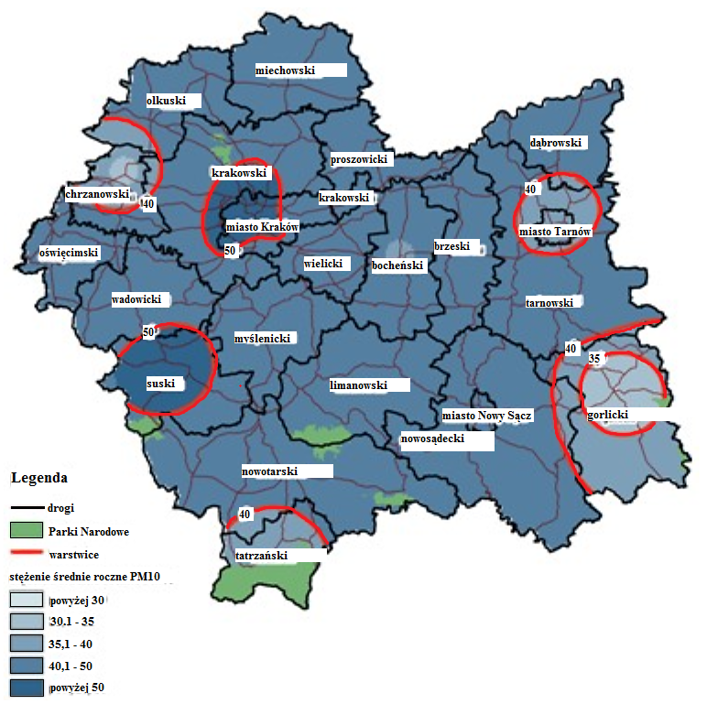
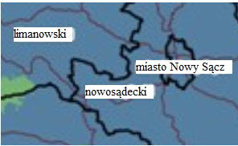

Rys. 1. Rozkład stężeń pyłu zawieszonego PM10 – stężenia roczne (źródło: Ocena jakości powietrza w województwie małopolskim w 2013 rok” – WIOŚ w Krakowie (2014)

W granicach Gminy Podegrodzie występują przekroczenia stężeń dopuszczalnych pyłu PM2,5. Dopuszczalna norma dla pyłu PM2,5 wynosi 26 µg/m³ (dla roku 2013).
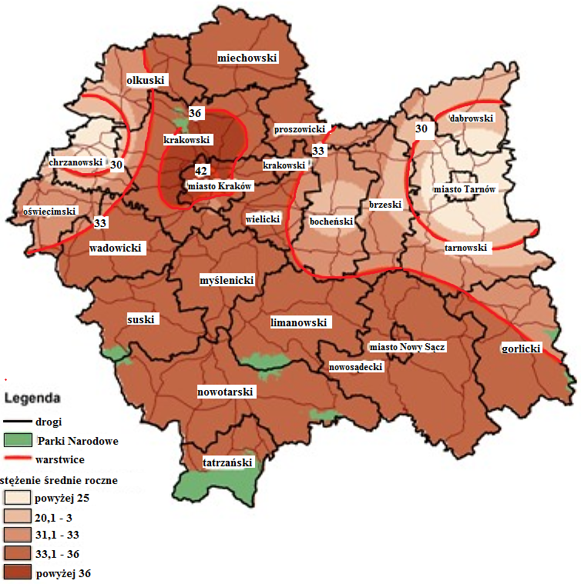
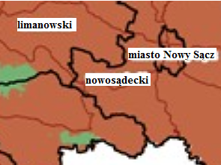

Rysunek 2. Rozkład stężeń pyłu zawieszonego PM2,5– stężenia roczne (źródło: Ocena jakości powietrza w województwie małopolskim w 2013 rok” – WIOŚ w Krakowie (2014)

Na stacji pomiarowej zlokalizowanej przy ulicy Nadbrzeżnej w Nowym Sączu dla powiatu nowosądeckiego przyjęto te same wartości, co dla miasta Nowego Sącza. Stężenia średnioroczne dla pyłów zawieszonych PM10 i PM2,5 wykazały duże przekroczenia w stosunku do przyjętych dopuszczanych norm.
W 2013 roku na stacji zlokalizowanej w Nowym Sączu wartość średnioroczna pyłu zawieszonego PM10 wyniosła 45,4 µg/m³, co stanowi 113,5% wartości dopuszczalnej wynoszącej 40 µg/m³.
Dla pyłu PM 2,5 w roku 2013 poziom dopuszczalny powiększony o margines tolerancji wynosi 26 µg/m³. Na stanowisku w Nowym Sączu poziom ten wyniósł 36,0 µg/m³, co stanowi 138,5% normy.

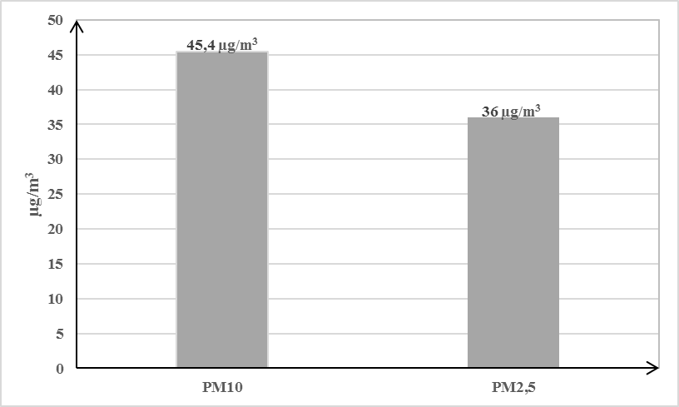
26 µ/m³
40 µ/m³
- wartości dopuszczalne
Źródło: opracowanie własne
Wykres 1. Wartości średnioroczne stężeń pyłów PM10 i PM2,5 wraz z wartościami dopuszczalnymi w roku 2013 [Mg/rok]

5.2 Benzo(a)piren
Rozkład stężeń średniorocznych benzo(a)pirenu dla Gminy Podegrodzie, wskazuje na wysokie przekroczenie na terenie całej gminy. Dopuszczalne stężenie benzo(a)pirenu wynosi
1 ng/m³.
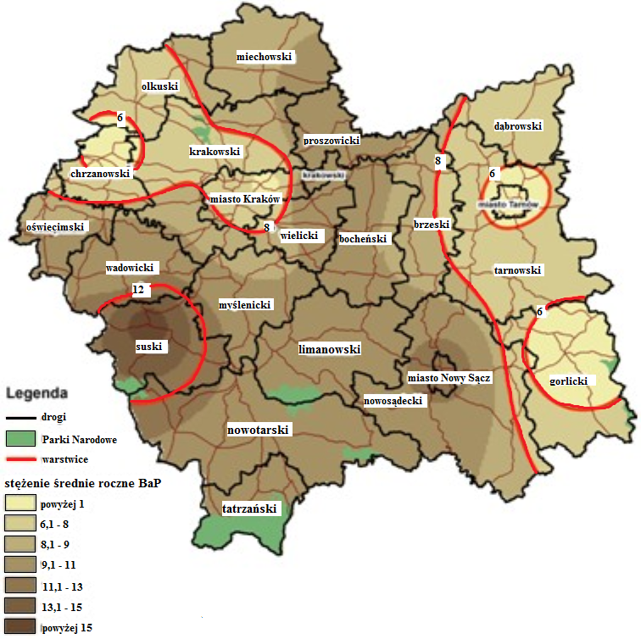
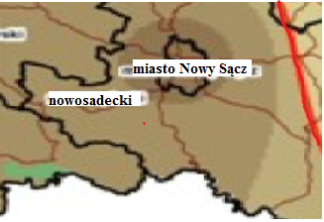

Rys. 3. Rozkład stężeń benzo(α)pirenu – stężenia roczne (źródło: Ocena jakości powietrza w województwie małopolskim w 2013 rok” – WIOŚ w Krakowie (2014)

- wartości dopuszczalne
Źródło: opracowanie własne
Wykres 2. Wartości średnioroczne stężeń bezo(a)pirenu wraz z wartością dopuszczalną w roku 2013 [Mg/rok]

Wartość stężenia średniorocznego dla benzo(α)pirenu w pyle zawieszonym zanotowana na stacji pomiarowej w Nowym Sączu w 2013 roku wyniosła 11,59 ng/m³. Otrzymana wartość stanowi 1159% wartości docelowej wynoszącej 1 ng/m³.

5.3 Ogólne przyczyny przekroczeń dopuszczalnych poziomów dla pyłów PM10 i PM2,5 oraz benzo(a)pirenu
Przekroczenia poziomów dopuszczalnych lub docelowych pyłu PM10, pyłu PM2,5 oraz benzo(a)piranu na terenie strefy małopolskiej w 2013 roku spowodowane były głównie przez:
- oddziaływanie emisji związanych z indywidualnym ogrzewaniem budynków,
- lokalne warunki rozprzestrzeniania się zanieczyszczeń,
- niekorzystne warunki klimatyczne.
W mniejszym stopniu przez oddziaływanie emisji związanej z ruchem pojazdów w centrum dużych miast województwa małopolskiego oraz w pobliżu stacji pomiarowych.

Analizując stan jakości powietrza na terenie Gminy Podegrodzie stwierdza się, iż sytuacja związana z zanieczyszczeniami powietrza jest zbliżona do sytuacji w strefie małopolskiej, co oznacza, że największymi zanieczyszczeniami powietrza są pyły zawieszone, będące wynikiem spalania paliw w indywidualnych systemach grzewczych jak również emisja liniowa. Emisja z tego rodzaju źródeł jest w większości emisją niezorganizowaną, uciążliwą dla środowiska ze względu na emisję ze spalania gorszych gatunków węgla, brak instalacji oczyszczania spalin oraz małą aktywność kotłów. Na jakość powietrza duży wpływ ma wzrost liczby samochodów. W wyniku spalania paliw w silnikach samochodowych do atmosfery przedostają się zanieczyszczenia gazowe: dwutlenek węgla, tlenki azotu, tlenek węgla oraz pyły zawierające m. in. związki ołowiu, kadmu, niklu i miedzi.
W takim przypadku, działania ograniczające emisję powinny być nakierowane na wymianę kotłów na bardziej nowoczesne oraz promować akcje związane z termoizolacją budynków, jak również przeprowadzać akcje informacyjne i edukacyjne skierowane do różnych grup społeczeństwa.

6. Wyniki bazowej inwentaryzacji energii oraz emisji PM10, PM2,5, SO₂, NO_{x}, CO_{2,} B(a)P
na obszarze Gminy Podegrodzie.
6.1 Podstawowe założenia przyjęte w Planie
Wyjściowa inwentaryzacja emisji gazów cieplarnianych do powietrza jest warunkiem wstępnym opracowania Planu Gospodarki Niskoemisyjnej Gminy Podegrodzie. Podstawę opracowania inwentaryzacji emisji dwutlenku węgla stanowiły wytyczne Porozumienia Burmistrzów, ujęte w dokumencie „Poradnik. Jak opracować Plan Działań na rzecz Zrównoważonej Energii (SEAP)?” Dokument ten jest dostępny na stronie internetowej porozumienia (www.pnec.org.pl). Publikacja określa ramy oraz podstawowe założenia wykonania inwentaryzacji emisji CO2 na potrzeby Planu Gospodarki Niskoemisyjnej.
Zgodnie z wytycznymi „Porozumienia Burmistrzów” działaniami objęto zużycie energii
i związaną z nim emisję dwutlenku węgla w następujących sektorach:
- sektor Budownictwa mieszkalnego,
- sektor Budownictwa komunalnego,
- sektor oświetlenia Publicznego,
- transport,
- gospodarka odpadami.

Jako rok bazowy, w stosunku do którego gmina będzie ograniczać emisję dwutlenku węgla przyjęto rok 2013, ze względu na to, iż gmina posiada najbardziej wiarygodne dane z tego roku,
a dla potrzeb określenia redukcji emisji konieczne jest wykonanie najbardziej aktualnej inwentaryzacji. Na potrzeby planu opracowano ankietę dla mieszkańców gminy oraz dla przedsiębiorców, które rozesłano w wersji papierowej i rozprowadzono wśród mieszkańców. Ankiety były dostępne i zamieszczone w formie elektronicznej na stronie internetowej Gminy,
a także w siedzibie Urzędu Gminy Podegrodzie, gdzie bezpośrednio można było je wypełnić. Do inwentaryzacji emisji dwutlenku węgla w gminie wykorzystano przede wszystkim wyniki badań ankietowych, a także dane będące w posiadaniu Urzędu Gminy Podegrodzie, jednostek organizacyjnych gminy, danych z Głównego Urzędu Statystycznego. Celem ankietyzacji było zebranie u źródła jak najwięcej informacji dotyczących zużycia energii, wykorzystywanych źródeł ciepła, planowanych modernizacji budynków. Wyniki uzyskane w trakcie ankietyzacji zewidencjonowano.
W celu określenia wielkości emisji wykorzystane zostały standardowe wskaźniki emisji zgodne z zasadami IPCC, które obejmują całość emisji CO₂ wynikłej z końcowego zużycia energii na terenie gminy obejmującą zarówno emisje bezpośrednie jak i pośrednie. Emisje bezpośrednie pochodzą ze spalania paliw w budynkach, instalacjach i transporcie, natomiast emisje pośrednie wynikające z produkcji energii elektrycznej i ciepła wykorzystywanego przez odbiorców końcowych zlokalizowanych na terenie gminy. Wskaźniki te bazują na zawartości węgla
w poszczególnych paliwach, a najważniejszym gazem cieplarnianym jest dwutlenek węgla. Standardowe wskaźniki emisji publikowane są przez Krajowy Ośrodek Bilansowania i Zarządzania Emisjami i pozostają tożsame z zasadami IPCC.

W inwentaryzacji bazowej dla 2013 roku wykorzystano następujące wskaźniki:
- Wskaźnik emisji dla węgla (spalanego w ciepłowni oraz w kotłowniach indywidualnych) – 0,341 Mg CO₂/MWh
- Wskaźnik emisji dla gazu ziemnego – 0,201 Mg CO₂/MWh
- Wskaźnik emisji dla gazu ciekłego – 0,225 Mg CO₂/MWh
- Wskaźnik emisji dla oleju opałowego – 0,276 Mg CO₂/MWh
- Wskaźnik emisji dla oleju napędowego – 0,264 Mg CO₂/MWh
- Wskaźnik emisji dla benzyny silnikowej – 0,247 Mg CO₂/MWh
- Wskaźnik emisji dla drewna/biomasy – 0 Mg CO₂/MWh
- Wskaźnik emisji dla energii elektrycznej (reprezentatywny dla sektora energetyki zawodowej KOBIZE 2011) – 0,812 t CO₂/MWh

Do obliczenia wielkości emisji wykorzystano podstawowy wzór obliczeniowy:

ECO₂ = C×EF

gdzie:

ECO₂ – wielkość emisji CO₂ [MgCO₂]

C – zużycie energii (elektrycznej, paliwa) [MWh]

EF – wskaźnik emisji CO₂ [MgCO₂/MWh]

Na podstawie wielkości zużycia poszczególnych paliw obliczono wielkość emisji pochodzącą z ogrzewania budynków należących do mieszkańców, zużycie energii elektrycznej oraz emisję ze środków transportu.

6.2 Emisja zanieczyszczeń wg sektorów
6.2.1. Emisja z obiektów użyteczności publicznej
W tym punkcie przedstawiono zużycie energii końcowej oraz emisję CO₂ z wszystkich obiektów użyteczności publicznej dokonaną na podstawie własnych obliczeń. Grupa ta jest bardzo istotna w inwentaryzacji ze względu na to, iż reprezentuje ona część emisji z terenu wsi, na które władze gminy mają bezpośredni wpływ. Do obiektów użyteczności publicznej zaliczono budynki należące do gminy, są to:

- budynki administracyjne gminy,

- szkoły, przedszkola, żłobek,

- obiekty sportowe,

- ośrodek zdrowia,

- oczyszczalnia ścieków.

Dla sektora budownictwa komunalnego rzeczywiste zużycie energii końcowej wyniosło w 2013 roku ok. 9 633 GJ/rok.

Ilość energii końcowej w GJ dla sektora budownictwa komunalnego i użyteczności publicznej, która posłużyła do określenia struktury zużycia energii z poszczególnych nośników oraz emisji to rzeczywista ilość energii końcowej zużytej dla sektora budownictwa użyteczności publicznej.

Tab. 3. Zużycie energii z poszczególnych nośników do celów grzewczych dla sektora budownictwa komunalnego i użyteczności publicznej w Gminie Podegrodzie w roku 2013.
Rodzaj nośnika energii | Ilość energii końcowej [GJ/rok] | Udział procentowy
Węgiel | 4 290 | 44,5%
Gaz | 132 | 1,4%
olej opałowy | 4 957 | 51,5%
energia elektryczna | 253 | 2,6%
Łącznie | 9 633 | 100,0%
Źródło: opracowanie własne

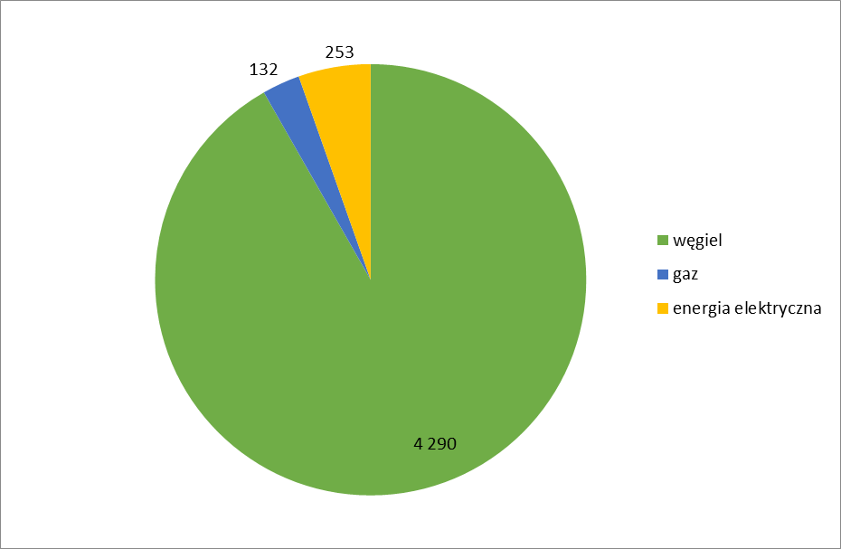
Źródło: opracowanie własne
Wykres 3. Zużycie energii z poszczególnych nośników do celów grzewczych dla sektora budownictwa komunalnego i użyteczności publicznej w Gminie Podegrodzie w roku 2013 [GJ/rok]

Tab. 4. Emisja zanieczyszczeń z sektora budownictwa użyteczności publicznej w Gminie Podegrodzie
w roku 2013.
Substancja | PM 10 | PM 2,5 | CO₂ | B(a)P | SO₂ | NOx | CO
Ilość [Mg/rok] | 0,98 | 0,88 | 1 100,46 | 0,001 | 4,55 | 1,03 | 8,71
Źródło: opracowanie własne

6.2.2 Emisja z gospodarstw domowych

Do obliczenia wielkości emisji oraz energii końcowej z gospodarstw domowych przyjęto głównie węgiel kamienny oraz ilość zużytej energii elektrycznej. Domy mieszkalne na terenie Gminy Podegrodzie ogrzewane są głównie przez piece centralnego ogrzewania. Wielkość emisji uwarunkowana jest przede wszystkim długością okresu grzewczego i może być różna
w poszczególnych latach.
Na potrzeby przygotowania Planu Niskiej Emisji oraz bazy inwentaryzacji zanieczyszczeń opracowane zostały szczegółowe ankiety przeznaczone dla mieszkańców zabudowy jednorodzinnej.
Ankiety została przeprowadzona prze Urząd Gminy Podegrodzie. Do wypełnienia ankiet przystąpiło łącznie 120 gospodarstw domowych znajdujących się na terenie Gminy, położone
w różnych jej częściach. Z analizy ankiet do przygotowania posiłków mieszkańcy w większej ilości wykorzystują gaz z butli, natomiast do ogrzewania ciepłej wody na cele socjalno-bytowe mieszkańcy w okresie letnim wykorzystują bojlery elektryczne oraz piece centralnego ogrzewania. Zdecydowanie paliwem, które powoduje największe zanieczyszczenie powietrza w gminie Podegrodzie jest węgiel spalany w kotłowniach. Ankietyzowani mieszkańcy naszej gminy wskazali na potrzebę wymiany kotłów na bardziej efektywne oraz montaż kolektorów słonecznych i paneli fotowoltaicznych.
Dla sektora budownictwa mieszkalnego rzeczywiste zużycie energii końcowej wyniosło
w 2013 roku 299 005 GJ/rok.
Emisja zanieczyszczeń została obliczona na podstawie zużycia energii.
Struktura zużycia paliw i energii została oszacowana na podstawie ankiet przeprowadzonych wśród mieszkańców.

Tab.5. Zużycie energii z poszczególnych nośników do celów grzewczych dla sektora mieszkaniowego
w Gminie Podegrodzie w roku 2013
Rodzaj nośnika energii | Ilość energii końcowej [GJ/rok] | Udział procentowy
węgiel | 130 361 | 43,60%
gaz | 28 036 | 9,38%
drewno | 133 886 | 44,78%
pelet | 1 174 | 0,39%
energia elektryczna | 1 508 | 0,50%
OŹE (kolektory słoneczne) | 4 040 | 1,35%
Łącznie | 299 005 | 100,0%
Źródło: opracowanie własne

Źródło: opracowanie własne
Wykres 4. Zużycie energii z poszczególnych nośników do celów grzewczych dla sektora mieszkaniowego
w Gminie Podegrodzie w roku 2013 [GJ/rok]

Tab.6. Emisja zanieczyszczeń w sektorze budownictwa mieszkalnego w Gminie Podegrodzie w roku 2013
Substancja | PM 10 | PM 2,5 | CO2* | B(a)P | S02 | N0x | CO
Ilość [Mg/rok] | 94,18 | 89,70 | 21316,13 | 0,052 | 118,83 | 33,04 | 286,71
Źródło: opracowanie własne

6.2.3 Emisja z transportu
Do obliczeń emisji z transportu na terenie naszej gminy uwzględniono wszystkie emisje związane ze zużyciem paliw silnikowych w pojazdach poruszających się po terenie gminy. Widoczny rozwój transportu przekłada się na rosnącą emisję spalin do atmosfery. Samochodowe spaliny to źródło metali ciężkich, tlenków siarki, azotu, różnego rodzaju pyłów.
Emisja została obliczona na podstawie wskaźników emisji wg Podręcznika SEAP.

Tab.7. Roczne zużycie paliwa oraz emisja substancji
Opisy | Samochody osobowe i mikrobusy | Motocykle | Lekkie samochody ciężarowe | Samochody ciężarowe | Autobusy | Razem
Emisja CO2 Mg |  |  |  |  |  | 5 686
Benzyna | 3 024 | 92 | 18 | 0 | 0 | 3 134
Olej napędowy | 1 257 | 0 | 46 | 574 | 55 | 1 931
LPG | 620 | 0 | 0 | 0 | 0 | 620
Emisja CO kg |  |  |  |  |  | 121 096
Benzyna | 80 545 | 14 401 | 5 782 | 0 | 0 | 100 728
Olej napędowy | 1 333 | 0 | 108 | 1 384 | 132 | 2 958
LPG | 17 411 | 0 | 0 | 0 | 0 | 17 411
Emisja NOX kg |  |  |  |  |  | 23 777
Benzyna | 8 302 | 192 | 76 | 0 | 0 | 8 570
Olej napędowy | 5 189 | 0 | 218 | 6 095 | 580 | 12 082
LPG | 3 125 | 0 | 0 | 0 | 0 | 3 125
Emisja PM 2,5 kg |  |  |  |  |  | 239
Benzyna | 14,3 | 31,8 | 0,1 | 0,0 | 0,0 | 46,2
Olej napędowy | 88,1 | 0,0 | 11,1 | 85,8 | 8,2 | 193,2
LPG | 0,0 | 0,0 | 0,0 | 0,0 | 0,0 | 0,0
Emisja PM 10 kg |  |  |  |  |  | 239
Benzyna | 14,3 | 31,8 | 0,1 | 0,0 | 0,0 | 46,2
Olej napędowy | 88,1 | 0,0 | 11,1 | 85,8 | 8,2 | 193,2
LPG | 0,0 | 0,0 | 0,0 | 0,0 | 0,0 | 0,0
Emisja B(a)P g |  |  |  |  |  | 15
Benzyna | 5,2 | 0,2 | 0,0 | 0,0 | 0,0 | 5,5
Olej napędowy | 8,6 | 0,0 | 0,2 | 0,9 | 0,1 | 9,8
LPG | 0,0 | 0,0 | 0,0 | 0,0 | 0,0 | 0,0
Emisja SO2 kg |  |  |  |  |  | 44
Benzyna | 38,0 | 1,2 | 0,2 | 0,0 | 0,0 | 39,4
Olej napędowy | 3,2 | 0,0 | 0,1 | 1,5 | 0,1 | 4,9
LPG | 0,0 | 0,0 | 0,0 | 0,0 | 0,0 | 0,0
Źródło: Obliczenia własne na podstawie EMEP/EEA air pollutant emission inventory guidebook Technical guldance to prepare national emission inventories.

Sektor transport obejmuje pojazdy zarejestrowane na terenie Gminy oraz pojazdy przejeżdżające przez gminę, a także pojazdy poruszające się na drogach gminnych i powiatowych poszczególnych sołectw gminy.

W ruchu tranzystorowym i lokalnym natężenie ruchu oszacowano na podstawie pomiarów
z Powiatowego Zarządu Dróg w Nowym Sączu przeprowadzonych w latach 2013 – 2015.
Pomiar natężenia ruchu został wykonany na istniejącej sieci dróg. Pomiar przeprowadzono na dwóch odcinkach dróg:
- Droga nr 1544K Chełmiec – Naszacowice – ok. 11,52 km
- Droga nr 1545K Podegrodzie – Mokra Wieś – Jastrzębie – 6,11 km

W czasie pomiaru rejestracji podlegały wszystkie pojazdy silnikowe korzystające z dróg publicznych:
- Motocykle
- Samochody osobowe
- Samochody dostawcze
- Samochody ciężarowe
- Autobusy
- Ciągniki rolnicze
- Rowery.
Do obliczeń zastosowano strukturę paliw według GUS – Transport wyniki działalności 2013.

Tab. 8. Liczba przejechanych kilometrów w podziale na rodzaj pojazdu i rodzaj paliwa
Opis | Samochody osobowe i mikrobusy | Motocykle | Lekkie samochody ciężarowe | Samochody ciężarowe | Autobusy | Razem
Liczba przejechanych kilometrów rocznie [km] | 23 833 113 | 826 725 | 240 900 | 761 025 | 72 416 | 25 734 179
W tym:
Benzyna | 13 584 874 | 826 725 | 57 816 | 0 | 0 | 14 469 415
Olej napędowy | 6 673 272 | 0 | 183 084 | 761 025 | 72 416 | 7 689 797
LPG | 3 574 967 | 0 | 0 | 0 | 0 | 3 574 967

Oszacowanie zużycia paliw transportowych
Do oszacowania zużycia paliw transportowych użyto metody VKT – wozokilometrowej – obliczenie na podstawie ilości przebytych kilometrów przez wszystkie pojazdy na terenie Gminy (dane z pomiarów natężenia ruchu).

Metoda VKT polega na:
- określeniu struktury pojazdów poruszających się na terenie Gminy
- określenia średnich parametrów zużycia paliwa przez poszczególne kategorie pojazdów
- oszacowanie średnich ilości kilometrów przejeżdżających przez poszczególne kategorie pojazdów na obszarze Gminy
-oblicza się całkowite roczne zużycie paliw (benzyna, diesel, LPG), które przelicza się później na emisje.

Tab. 9. Zużycie paliw w podziale na rodzaj pojazdu i rodzaj paliwa
Opisy | Samochody osobowe i mikrobusy | Motocykle | Lekkie samochody ciężarowe | Samochody ciężarowe | Autobusy | Razem
Wyliczone zużycie paliwa kg |  |  |  |  |  | 1 806 288
Benzyna | 950 941 | 28 935 | 5 782 | 0 | 0 | 985 658
Olej napędowy | 400 396 | 0 | 14 647 | 182 646 | 17 380 | 615 069
LPG | 205 561 | 0 | 0 | 0 | 0 | 205 561

6.2.4 Oświetlenie uliczne
Roczne zużycie energii elektrycznej na oświetlenie uliczne w Gminie Podegrodzie wynosi
201,6 MWh/rok.
W celu wyliczenia emisji CO₂ powstającej w związku ze zużyciem energii elektrycznej, konieczne jest przyjęcie odpowiedniego wskaźnika emisji. Ten sam wskaźnik emisji będzie stosowany dla całości energii elektrycznej wykorzystywanej Na terenie Gminy Podegrodzie.
Ponieważ oszacowania wielkości emisji są wyrażane w t/MWhe, zużycie energii elektrycznej należy przeliczyć Na MWhe.
W przypadku Gminy Podegrodzie skorzystano z krajowego wskaźnika równego 0,812 [MgCO₂/MWh] (Kobize 2013).

Dla tego wskaźnika emisja z oświetlenia ulicznego na terenie Gminy wynosi 163,73 MgCO₂/rok.

6.2.5 Gospodarka odpadami
W Gminie Podegrodzie znajduje się nieczynne składowisko odpadów komunalnych, jednak Gmina nie planuje działań inwestycyjnych związanych z gospodarką odpadami, w tym np. odnośnie wydobywania CH₄ ze składowisk.

6.3 Łączne zużycie energii i emisja zanieczyszczeń w Gminie Podegrodzie
6.3.1 Zużycie energii – wszystkie sektory Gminy
W poniższej tabeli zostało zestawione całkowite roczne zużycie energii końcowej w Gminie Podegrodzie. Energia ze wszystkich sektorów została przeliczona na jednostkę GJ. Energię elektryczna przeliczono z MWh, a energię z transportu przeliczono z ilości zużytego paliwa.

Tab.10. Całkowite zużycie energii końcowej – wszystkie sektory w Gminie Podegrodzie w roku 2013.
Sektor | Ilość energii końcowej [GJ/rok] | Udział procentowy
Budynki mieszkalne - potrzeby grzewcze | 299 005 | 71,39%
Budynki komunalne (gminne) - potrzeby grzewcze | 9 633 | 2,30%
Oświetlenie uliczne - energia elektryczna | 726 | 0,17%
Transport - energia zawarta w paliwach | 77 670 | 18,54%
Budynki mieszkalne - energia elektryczna (bez ogrzewania) | 30 701 | 7,33%
Budynki komunalne, urządzenia (gminne) - energia elektryczna (bez ogrzewania) | 1 127 | 0,27%
Łącznie | 418 862 | 100%
Źródło: opracowanie własne

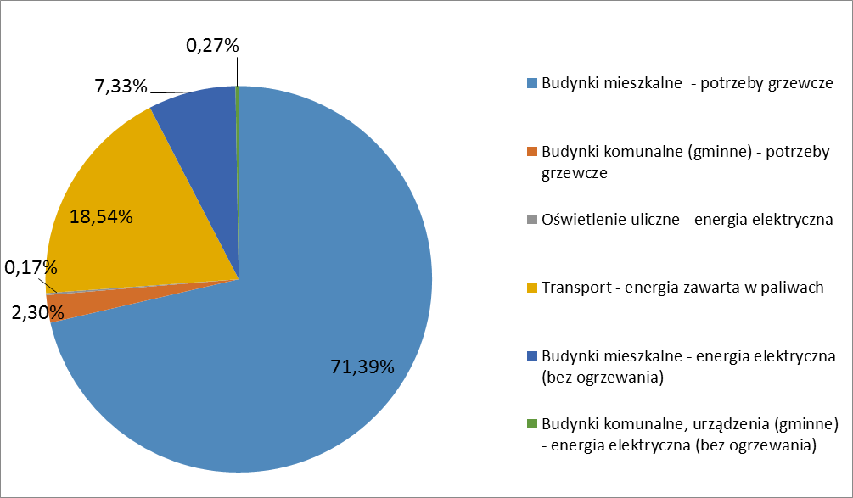
Źródło: opracowanie własne
Wykres 5. Łączna emisja zanieczyszczeń w Gminie Podegrodzie w roku 2013 [Mg/rok]

Największa część energii zużywana jest w gospodarstwach domowych (energia cieplna
ok. 71,39%). Kolejnym sektorem co do ilości zużytej energii jest transport (energia zawarta
w paliwach – ok. 18,54%). W pozostałych sektorach zużycie energii jest znacznie mniejsze.

6.3.2 Łączne zużycie energii i emisji zanieczyszczeń w Gminie
Poniżej przedstawiono strukturę energii pochodzącej z różnych nośników energii niezależnie od celu, któremu ma służyć. Jest to całkowita ilość energii zużywanej w Gminie.

Tab. 11. Łączne zużycie energii z poszczególnych nośników w Gminie Podegrodzie w roku 2013.
Nośnik energii | Ilość energii pochodząca z danego nośnika [GJ/rok]
Nośnik energii | Budynki mieszkalne jednorodzinne - potrzeby grzewcze | Budynki komunalne (gminne) - potrzeby grzewcze | Oświetlenie uliczne - energia elektryczna | Transport - energia zawarta w paliwach | Budynki mieszkalne - energia elektryczna (bez ogrzewania) | Budynki komunalne (gminne) - energia elektryczna (bez ogrzewania) | Łącznie | Udział
Węgiel | 130 361 | 4 290 | - | - | - | - | 134 651 | 32,15%
Gaz | 28 036 | 132 | - | - | - | - | 28 168 | 6,72%
Drewno | 133 886 | 0 | - | - | - | - | 133 886 | 31,96%
energia elektryczna | 1 508 | 253 | 726 |  | 30 701 | 1 127 | 34 315 | 8,19%
OŹE (kolektory słoneczne) | 4 040 | 0 | - | - | - | - | 4 040 | 0,96%
paliwa transportowe | 0 |  | - | 77 670 | - | - | 77 670 | 18,54%
Łącznie | 299 005 | 9 633 | 726 | 77 670 | 30 701 | 1 127 | 418 862 | 100,00%
Źródło: opracowanie własne
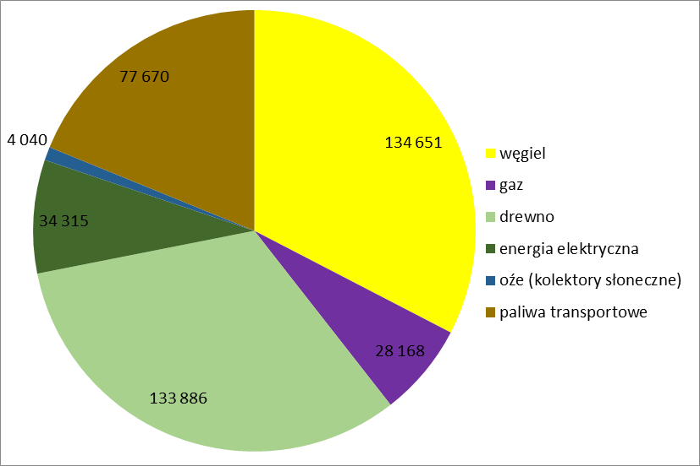
Źródło: opracowanie własne
Wykres 6. Łączna emisja zanieczyszczeń w Gminie Podegrodzie w roku 2013 [Mg/rok]
W ujęciu całościowym w Gminie Podegrodzie najwięcej zużywanej energii pochodzi
z paliw węglowych (ok. 32,15%), kolejnym nośnikiem energii pod kątem ilości zużycia jest spalanie drewna (ok.31,96%), a następnie paliwa transportowe (ok. 18,54%).
Dominującą grupą paliw stosowanych w sektorze zużywającym najwięcej energii, czyli
w gospodarstwach domowych na potrzeby cieplne, są paliwa stałe.
W tym sektorze ok. 44,78% energii końcowej pochodzi z drewna. Drugim paliwem co do wielkości zużycia jest węgiel ok. 43,60%. Pozostałe paliwa oraz energia odnawialna są wykorzystywane w mało znaczącym stopniu.

Tab.12. Łączna emisja zanieczyszczeń w Gminie Podegrodzie w roku 2013.
Sektor | Substancja
Sektor | PM 10 | PM 2,5 | CO₂ | BaP | SO₂ | NOx | CO
Sektor | Ilość [Mg/rok]
Budynki mieszkalne | 94,18 | 89,70 | 21 316,13 | 0,051540 | 118,83 | 33,04 | 286,71
Budynki komunalne (gminne) | 0,98 | 0,88 | 1 100,46 | 0,001208 | 4,55 | 1,03 | 8,71
Transport publiczny i prywatny | 0,24 | 0,24 | 5 685,89 | 0,000015 | 0,04 | 23,78 | 121,10
Oświetlenie uliczne | - | - | 163,73 | 0,00000 | - | - | -
Łącznie | 95,40 | 90,81 | 28 266,21 | 0,052763 | 123,43 | 57,85 | 416,52
Źródło: opracowanie własne
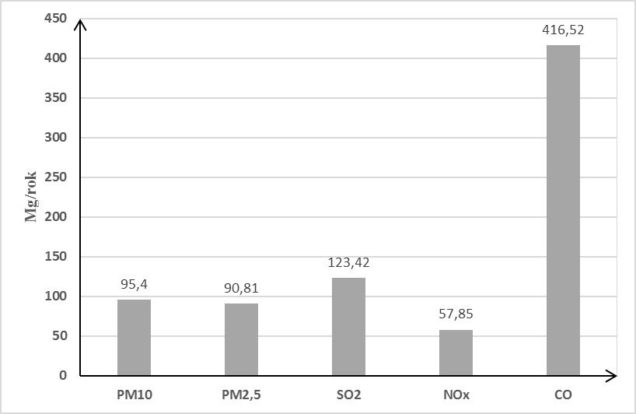
Źródło: opracowanie własne
Wykres 7. Łączna emisja pyłów PM10 i PM2,5 oraz SO₂, NO_{x,} CO w Gminie Podegrodzie w roku 2013 [Mg/rok]
Z uwagi na bardzo duże zróżnicowanie wartości przedstawionych substancji, których wspólne naniesienie na wykresy mogłoby spowodować nieprawidłowy odczyt, dlatego Benzo(a)piren oraz CO₂ zostały przedstawione oddzielnie z rozbiciem na poszczególne sektory
w Gminie.
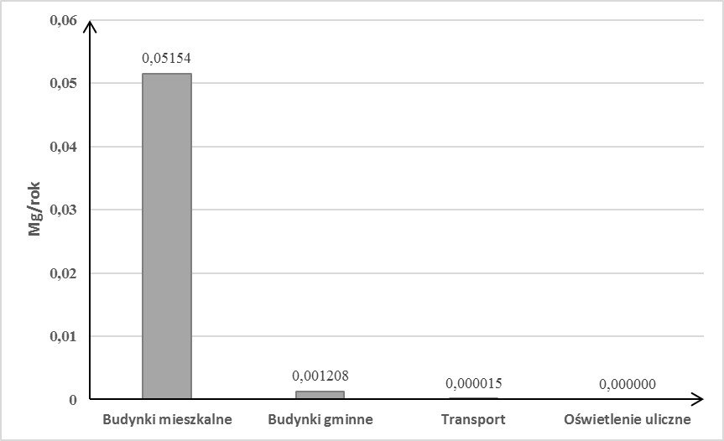
Źródło: opracowanie własne
Wykres 8. Łączna emisja benzo(a)piernu z poszczególnych sektorów w Gminie Podegrodzie w roku 2013 [Mg/rok]

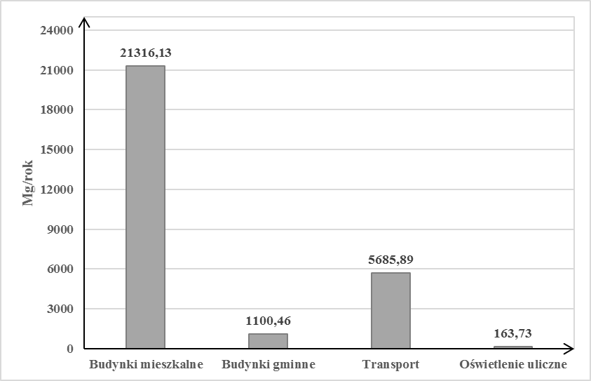
Źródło: opracowanie własne
Wykres 9. Łączna emisja CO₂ z poszczególnych sektorów w Gminie Podegrodzie w roku 2013 [Mg/rok]
Drewno i węgiel są paliwami, które podczas spalania emitują najwięcej pyłów spośród dostępnych paliw. Z uwagi na ten fakt oraz dużą zawartość benzo(a)pirenu w pyle przyczyną przekroczeń dopuszczalnych stężeń pyłów (PM10 i PM2,5) oraz benzo(a)pirenu w Gminie jest właśnie spalanie paliw stałych w przestarzałych kotłach w sektorze budynków mieszkalnych.

- Działania i środki zaplanowane na cały okres objęty Planem
Podstawowym celem opracowania i wdrażania Planu Gospodarki Niskoemisyjnej jest poprawa jakości powietrza na terenie Gminy Podegrodzie poprzez ograniczenie emisji dwutlenku węgla oraz podniesienie efektywności energetycznej. Celem głównym Planu jest określenie wizji rozwoju gminy w kierunku gospodarki niskoemisyjnej a także wyznaczenie celów strategicznych
i szczegółowych. Strategia ta będzie realizowana poprzez uwzględnienie celów Planu
w dokumentach strategicznych i planistycznych, odpowiednich zapisach prawa lokalnego jak również podejmowanie działań promocyjnych mieszkańców, przedsiębiorców i jednostki publiczne.

Cel główny planu do roku 2023 w stosunku do roku bazowego 2013:

 | Rok bazowy  2013 | Zakładana redukcja | Wartości w roku 2023 | %
Energia końcowa [GJ/rok] | 418862 | 3881,90 | 414594,18 | 1,02
Produkcja energii z OŹE [GJ/rok] | 4040 | 158,1 | 3881,90 | 3,91
PM10 [Mg/rok] | 95,4 | 3,01 | 92,39 | 3,15
PM2,5 [Mg/rok] | 90,81 | 2,76 | 88,05 | 3,26
CO₂ [Mg/rok] | 28266,21 | 1594,41 | 26671,80 | 5,64
B(a)P [Mg/rok] | 0,05 | 0,003 | 0,047 | 6,00
SO₂ [Mg/rok] | 123,43 | 11,06 | 112,37 | 8,96
NO_{x} [Mg/rok] | 57,85 | 4,40 | 53,45 | 7,61
CO [Mg/rok] | 416,52 | 16,65 | 399,87 | 4,00
Źródło: opracowanie własne
7.1 Cele strategiczne Planu
Celami strategicznymi Planu jest:
- zmniejszenie zapotrzebowania na energię finalną,
- zwiększenie udziału energii pochodzącej ze źródeł odnawialnych,
- zmniejszenie emisji dwutlenku węgla.

7.2 Cele szczegółowe
Szczegółowymi celami Planu Gospodarki Niskoemisyjnej są:
- zwiększanie świadomości ekologicznej mieszkańców,
- zmniejszenie zużycia energii elektrycznej w budynkach,
- zmniejszenie zużycia energii elektrycznej związanej z oświetleniem ulicznym,
- poprawa jakości dróg, która wpływa na zużycie paliw,
- wspieranie rozwoju energetyki odnawialnej,
- pomoc w termomodernizacji budynków należących do mieszkańców,
- wymiana źródeł ogrzewania budynków z węglowego na inne (z mniejszą emisją gazów),
- wymiana nieefektywnych kotłów węglowych na bardziej efektywne (z mniejszą emisją gazów),
- wspieranie inwestycji zmierzających do ograniczenia emisji substancji szkodliwych
i poprawy stanu powietrza.

Określone cele strategiczne są spójne z celami określonymi w pakiecie klimatyczno – energetycznym. Realizacja celów szczegółowych, które mają zmierzać do osiągnięcia celu strategicznego uzależniona jest od pozyskania dofinansowania.

7.3 Obszary problemowe
Problemy, które występują na terenie Gminy Podegrodzie:
- Niektóre budynki gminne nie mają jeszcze wykonanej termomodernizacji wykorzystują przestarzałe i energochłonne urządzenia, przez co wpływają na niską emisję na terenie gminy. Wiele z budynków nie korzysta z OZE. Gmina ponosi wysokie koszty energii elektrycznej w wyniku wykorzystywania przestarzałej infrastruktury oświetlenia ulicznego.
- Znaczny udział w niskiej emisji w gminie ma zanieczyszczenie pochodzące z transportu. Nie na wszystkie jego elementy gmina ma wpływ, jednak w dalszym ciągu brak jest wystarczającej infrastruktury rowerowej umożliwiającej ograniczenie ruchu samochodowego.
- Głównym źródłem ogrzewania domów na terenie gminy jest węgiel- główna przyczyna niskiej emisji.
- Mieszkańcy nadal w małym stopniu są zainteresowani OZE.

7.4 Harmonogram działań.

Do zadań własnych gminy w zakresie zaopatrzenia w energię elektryczną, ciepło i paliwa gazowe zgodnie z art. 18 ust.1 pkt. 4 ustawy Prawo energetyczne należy planowanie i organizacja działań mających na celu racjonalizację zużycia energii i promocję rozwiązań zmniejszających zużycie energii na obszarze gminy. Plan działań na rzecz niskoemisyjnej gospodarki w gminie Podegrodzie został opracowany w perspektywie do 2020 r. W ramach planu wspierane będą wszelkie działania mające na celu zmniejszenie emisji dwutlenku węgla, które przedstawiono poniżej na lata 2016 – 2020:

Tab. 13. Harmonogram działań na lata 2016-2020.
Lp. | Rodzaj działania/Nazwa działania | Podmiot odpowiedzialny | Planowane lata realizacji | Koszt w PLN | Źródła finansowania | Zmniejszenie zużycia energii finalnej | Ilość energii wytworzona z OŹE | Redukcja zanieczyszczeń do powietrza
 |  |  |  | [PLN] | Źródła finansowania | [GJ/rok] | [GJ/rok] | [Mg/rok]
 |  |  |  |  |  |  |  | PM  10 | PM  2,5 | CO₂ | B(a)P | SO_{x} | NO_{x} | CO
1 | Termomodernizacja Szkoły Podstawowej im. Ojca Świętego Jana Pawła II w Brzeznej Litaczu | Urząd Gminy Podegrodzie | 2016-2017 | 377008,25 | Urząd Gminy Podegrodzie RPO | 263,50 | 20,00 | 0,14 | 0,10 | 59,50 | 0,001 | 0,00 | 0,00 | 0,10
2 | Termomodernizacja Zespołu Szkół Podstawowo - Gimnazjalnych  im. Bł. Ojca St. Papczyńskiego  w Podegrodziu | Urząd Gminy Podegrodzie | 2016-2018 | 1150521,83 | Urząd Gminy Podegrodzie RPO | 203,40 | 16,50 | 0,22 | 0,22 | 45,90 | 0,000 | 0,00 | 0,00 | 0,10
3 | Modernizacja punktów świetlnych na terenie Gminy Podegrodzie | Urząd Gminy Podegrodzie | do 2020 | b.d. | Urząd Gminy Podegrodzie RPO, Środki i programy unijne | 77,50 | 0,00 | 0,00 | 0,00 | 17,90 | 0,000 | 0,00 | 0,00 | 0,00
4 | Ograniczenie niskiej emisji w indywidualnych gospodarstwach domowych na terenie Gminy Podegrodzie poprzez wymianę źródeł ciepła (24 szt.) | Urząd Gminy Podegrodzie Mieszkańcy  Administratorzy budynków | do 2020 | 291 819,00 | RPO  Środki i programy unijne | 101,05 | 0,00 | 0,08 | 0,07 | 21,31 | 0,000 | 0,30 | 0,70 | 4,50
5 | Budowa instalacji fotowoltaicznych, kolektorów słonecznych lub pomp ciepła na terenie Gminy Podegrodzie | Urząd Gminy Podegrodzie Osoby prywatne | do 2020 | b.d. | Urząd Gminy Podegrodzie RPO, Środki i programy unijne Środki własne mieszkańców | 0,0 | 103,60 | 0,05 | 0,00 | 22,90 | 0,000 | 0,20 | 0,00 | 0,40
6 | Remont dróg gminnych – zadanie realizowane wg bieżących potrzeb  i możliwości budżetowych Gminy | Urząd Gminy Podegrodzie | do 2020 | ok. 5034347,84 | Urząd Gminy Podegrodzie RPO, Środki i programy unijne | 107,60 | 6,00 | 0,00 | 0,00 | 24,30 | 0,001 | 0,00 | 0,00 | 0,00
7 | Edukacja ekologiczna mieszkańców | Urząd Gminy Podegrodzie | do 2020 | ok. 20000,00 | Urząd Gminy Podegrodzie RPO, WFOŚiGW, Środki i programy unijne | 0,00 | 0,00 | 0,05 | 0,04 | 6,30 | 0,000 | 0,00 | 0,00 | 0,00
8. | Wymiana źródeł ciepła w indywidulanych gospodarstwach domowych na terenie Gminy Podegrodzie (76 szt.)  a). wymiana 51 szt. kotłów węglowych na kotły węglowe spełniające wymogi PONE  b). wymiana 22 szt. kotłów węglowych na kotły spalające biomasę  c). wymiana 1 szt. kotła węglowego na kocioł olejowy  d). wymiana 1 szt. kotła węglowego na kocioł gazowy niskotemperaturowy  e). wymiana 1 szt. kotła węglowego na ogrzewanie elektryczne | Urząd Gminy Podegrodzie | do 2018 | 1114970,40 | Urząd Gminy Podegrodzie, środki z WFOŚiGW, środki własne mieszkańców | 1622,30 | 0,00 | 2,09 | 2,10 | 0,00 | 0,000 | 5,30 | 1,40 | 5,20
9. | Ograniczenie negatywnego wpływu transportu zbiorowego na środowisko naturalne oraz poprawa jakości usług poprzez zakup niskoemisyjnych środków transportu | MPK sp. z o.o. Nowy Sącz | do 2020 | 2 000 000 | Budżet MPK sp. z o.o. Nowy Sącz, dofinansowanie NFOŚiGW, RPOWM 2014 – 2020, POIŚ 2014 - 2020 | 104,40 | 0,00 | 0,001 | 0,001 | 8,00 | 0,000 | 0,003 | 0,00 | 0,00
10. | Obniżenie poziomu niskiej emisji w indywidualnych gospodarstwach domowych na terenie Gminy Podegrodzie  a). wymiana 150 kotłów | Urząd Gminy Podegrodzie Mieszkańcy  Administratorzy budynków | Do 2020 | 2 144 545,87 | Urząd Gminy Podegrodzie RPO, Środki i programy unijne Środki własne mieszkańców | 98,80 | 12,00 | 0,18 | 0,18 | 0,00 | 0,000 | 0,98 | 0,14 | 0,00
11 | Obniżenie poziomu niskiej emisji w indywidualnych gospodarstwach domowych na terenie Gminy Podegrodzie:  wymiana 150 kotłów | Urząd Gminy Podegrodzie Mieszkańcy  Administratorzy budynków | Do 2022 | 1 440 045,92 | Urząd Gminy Podegrodzie RPO, Środki i programy unijne Środki własne mieszkańców | 1689,32 | 0,00 | 0,20 | 0,20 | 1388,30 | 0,001 | 4,30 | 2,10 | 6,30
RAZEM |  |  |  |  |  | 4267,87 | 158,10 | 3,01 | 2,96 | 1594,40 | 0,003 | 108,10 | 4,40 | 16,65
Źródło: opracowanie własne
Przedsięwzięcie dotyczące termomodernizacji budynków użyteczności publicznej na terenie gminy Podegrodzie na lata 2016 – 2017 dla budynków: Szkoły Podstawowej w Brzeznej oraz dla Zespołu Szkół Podstawowo-Gimnazjalnych w Podegrodziu zostało zakwalifikowane do etapu konkursowego w ramach Regionalnego Programu Operacyjnego Województwa Małopolskiego na lata 2014-2020. Do końca sierpnia 2016 r. został złożony wniosek o dofinansowanie powyższego przedsięwzięcia. Dla ww. budynków zostały przeprowadzone audyty energetyczne budynku. Po przeprowadzeniu stosownych procedur o dofinansowanie w ramach programu RPO, zmniejszenie emisji gazów cieplarnianych dla budynku Szkoły Podstawowej w Brzeznej w stosunku do stanu sprzed modernizacji wyniesie ok. 73,2 MgCO₂ /rok, natomiast roczna emisja pyłów PM10 wyniesie 139,6 kg/rok, natomiast pyłu PM2,5 - 124,3 kg/rok. Dla budynku Zespołu Szkół Podstawowo-Gimnazjalnych w Podegrodziu również w ramach programu RPO, szacuje się zmniejszenie emisji gazów cieplarnianych w stosunku do stanu sprzed modernizacji, które wyniesie ok. 56,5 MgCO₂ /rok, natomiast roczna emisja pyłów PM10 i PM2,5 wyniesie 2,19 kg/rok.
W ramach działania pn. „Obniżenie poziomu niskiej emisji w indywidualnych gospodarstwach domowych na terenie Gminy Podegrodzie” zakłada się wymianę 150 sztuk starych, niskosprawnych pieców węglowych na nowe ekologiczne opalane biomasą oraz ekogroszkiem. Celem projektu jest poprawa jakości powietrza. Zakłada się, że poprzez realizacje tego zadania nastąpi redukcja zużycia energii paliw o 62 MWh/rok oraz redukcja emisji pyłów PM10 i PM2,5 o 0,40 Mg/rok.
Wymienione powyżej w harmonogramie planowane do realizacji przedsięwzięcia są to tylko ogólne zamierzenia, zakładające rozwój gminy, gdyż na obecnym etapie nie są znane dokładne wielkości i rozmiary tych zadań. W przypadku ogłoszenia nowych naborów wniosków na realizację zadań związanych z gospodarką niskoemisyjną (m. in. wymiana kotłów, kolektory słoneczne, fotowoltaiki , budowa ścieżek rowerowych), Gmina Podegrodzie przystąpi do opracowania stosownej dokumentacji. Charakter planowanych zadań, tj. termomodernizacja budynków, budownictwo pasywne nie są zaliczane do grupy przedsięwzięć mogących znacząco oddziaływać na środowisko w rozumieniu przepisów ustawy o udostępnianiu informacji o środowisku i jego ochronie, udziale społeczeństwa w ochronie środowiska oraz o ocenach oddziaływania na środowisko. Natomiast działania polegające na modernizacji, budowie i rozbudowie dróg, zgodnie
z rozporządzeniem Rady Ministrów z dnia 9 listopada 2010 r. w sprawie przedsięwzięć mogących znacząco oddziaływać na środowisko, mogą być zaliczone do przedsięwzięć mogących potencjalnie znacząco oddziaływać na środowisko. Dla zadań, dla których wymagane jest uzyskanie decyzji
o środowiskowych uwarunkowaniach przed rozpoczęciem ich realizacji określone zostaną warunki środowiskowe ich realizacji, co pozwoli na zabezpieczenie środowiska naturalnego i zdrowia ludzi.
Działania przewidziane w Programie Gospodarki Niskoemisyjnej będą finansowane ze środków zewnętrznych i środków własnych Gminy. Kwoty wskazane w tabeli należy traktować jako szacunkowe zapotrzebowanie na finansowanie – nie planowane kwoty do wydatkowania.
Realizacja wymienionych zadań uzależniona będzie od możliwości Gminy i intensywności pozyskanych dotacji. W tabeli ujęto całkowite koszty zadań z uwzględnieniem dotacji oraz udział mieszkańców w ich realizacji. Inwestycje będą realizowane w przypadku uzyskania wsparcia ze źródeł zewnętrznych.
7.5 Opis możliwych do wykorzystania odnawialnych źródeł energii na terenie Gminy

Nieodnawialne źródła energii w Polsce to przede wszystkim paliwa kopalne: węgiel kamienny, węgiel brunatny, ropa naftowa, gaz ziemny, torf. Spalanie paliw kopalnych jest jedną
z przyczyn prowadzących do szybkiej degradacji środowiska naturalnego. Zanieczyszczenia te są związane z wytwarzaniem dużej ilości trujących związków. Najlepszym sposobem, aby jak najmniej obciążyć środowisko naturalne jest wykorzystanie alternatywnych źródeł energii takich jak: kolektory słoneczne, ogniwa fotowoltaiczne, energia pochodząca z wiatru, energia geotermalna, energia biomasy. Inwestowanie w odnawialne źródła energii przyniesie szereg korzyści m. in. zredukowanie emisji zanieczyszczeń do powietrza.

Kolektory słoneczne

Najbardziej rozpowszechnioną i efektywną w Polsce metodą wykorzystania energii słonecznej jest zastosowanie kolektorów słonecznych, głównie na cele grzewcze. W województwie małopolskim istnieją dobre warunki do wykorzystania energii promieniowania słonecznego, ponieważ nasłonecznienie w Polsce jest w miarę równomierne. Średnie nasłonecznienie w Polsce to ok. 1000 kW/m² rocznie.

Gmina Podegrodzie posiada dobre warunki nasłonecznienia, które kształtują się one na poziomie ok. 1000 kW/m_{2.} Stosowanie kolektorów słonecznych jest opłacalne ze względu na obniżenie kosztów ogrzewania poprzez zmniejszenie ilości zużywanego paliwa lub energii. Powinno się zatem promować wykorzystanie energii elektrycznej przyczyniając się do polepszenia stanu i jakości powietrza atmosferycznego. Inwestycje w instalacje słoneczne oferują nam różne krajowe programy wsparcia finansowego, a także banki mające w swojej ofercie preferencyjne kredyty. Jeżeli tylko będzie możliwość finansowania i pozyskiwania zewnętrznych funduszy w systemy kolektorów słonecznych Gmina Podegrodzie będzie się o nie starała.

Ogniwa fotowoltaiczne

Ogniwa fotowoltaiczne to urządzenia służące do bezpośredniej konwersji promieniowania słonecznego na energię elektryczną. Są to systemy, które przetwarzają promieniowanie słoneczne na energię elektryczną. Jest to jedno z najbardziej przyjaznych dla środowiska technologii.

W wyniku przeprowadzonej ankietyzacji stwierdzono, iż na terenie gminy nie ma zainstalowanych ogniw fotowoltaicznych. Jeżeli tylko będzie istniała możliwość finansowania i pozyskiwania funduszy zewnętrznych w systemy fotowoltaiczne Gmina Podegrodzie będzie się starała o pozyskanie takich środków.

Energia wiatrowa

Energia wiatrowa pozyskana jest z wiatru za pomocą turbin lub pomp wiatrowych. Niestety nie wszędzie może być wykorzystana, ponieważ aby móc wykorzystać energię wiatru do produkcji prądu potrzebne są odpowiednie warunki – stałe występowanie wiatru o określonej prędkości. Teren województwa małopolskiego należy do niekorzystnej strefy o małych zasobach energetycznych wiatru (sfera V zasobów energetycznych wiatru w klasyfikacji przedstawionej poniżej) . Dlatego pozyskiwanie energii z wiatru na terenie Gminy Podegrodzie nie będzie brane pod uwagę.
Strefy zasobów energetycznych wiatru:
- Strefa I – wybitnie korzystna
- Strefa II – bardzo korzystna
- Strefa III – korzystna
- Strefa IV – mało korzystna
- Strefa V - niekorzystna

Budownictwo pasywne

Budownictwo pasywne to inwestycja proekologiczna, zużywając mniej energii chronimy zasoby naturalne i przyczyniamy się do ograniczenia produkcji zanieczyszczeń.

Na terenie naszej gminy w technologii pasywnej jest wybudowany budynek, w którym swą siedzibą mają: Gminny Żłobek i Gminne Przedszkole w Podegrodziu oraz Muzeum i Gminna Biblioteka. Domy pasywne są budynkami o niskim zapotrzebowaniu na energię do ogrzewania,
w którym komfort cieplny zapewniony jest dzięki wykorzystaniu pasywnych źródeł ciepła oraz zmniejszeniu strat ciepła związanego z przenikaniem przez ściany i na wentylację.

Działania nieinwestycyjne
Działania dodatkowe, wspomagające nie prowadzą w bezpośredni sposób do redukcji emisji zanieczyszczeń, jednakże mają zasadniczy wpływ na budowanie systemu zarządzania jakością powietrza w strefie, a także wspomagają procesy realizacji działań podstawowych w kontekście kontrolnym, organizacyjnym i komunikacyjnym.
Do działań dodatkowych należą, które mogą zostać zrealizowane w Gminie Podegrodzie należą:
• realizacja strategii komunikacji - edukacja ekologiczna społeczeństwa, nie tylko w zakresie szkolnictwa, ale również poprzez akcje informacyjne i promocyjne, systemy powiadamiania
o jakości powietrza i inne,
• wykorzystanie planów zagospodarowania przestrzennego w celu ustalania ograniczeń i kierunków wspomagających podejmowanie decyzji oraz realizację działań naprawczych,
• prowadzenie kontroli mieszkańców odnośnie sposobów wykorzystania paliw oraz przestrzegania zakazu spalania odpadów,
• kontrole Wojewódzkiego Inspektora Ochrony Środowiska w zakresie dotrzymywania przez podmioty gospodarcze standardów jakości powietrza oraz wymogów pozwoleń na wprowadzanie gazów lub pyłów do powietrza,
• uwzględnienie w zamówieniach publicznych problemów ochrony powietrza, poprzez odpowiednie przygotowywanie specyfikacji zamówień publicznych, które uwzględniać będą potrzeby ochrony powietrza przed zanieczyszczeniem.

7.6 Oddziaływania zaplanowanych działań na środowisko
Planowane do realizacji przedsięwzięcia określone w harmonogramie nie są zaliczane do grupy przedsięwzięć zawsze znacząco oddziaływać na środowisko w rozumieniu przepisów ustawy z dnia 3 października 2008r. o udostępnianiu informacji o środowisku i jego ochronie, udziale społeczeństwa w ochronie środowiska oraz o ocenach oddziaływania na środowisko.
Zadanie dotyczące remontu dróg gminnych jest przedsięwzięciem bardzo ogólnym oraz rozciągniętym w czasie, które nie stwarza znaczącego oddziaływania na środowisko oraz nie wymaga uzyskania decyzji dotyczącej środowiskowych uwarunkowań, ponieważ modernizacja dróg nie będzie przekraczać długości 1 km.
Podczas prowadzenia budowy czy inwestycji negatywnymi oddziaływaniami na poszczególne komponenty środowiska będą m. in. oddziaływanie na różnorodność biologiczną, naruszenie powierzchni ziemi, oddziaływanie na powietrze, oddziaływanie na ludzi, będą mieć jednak one charakter krótkotrwały. Zaplanowane działania będą powodować dodatkowo wzmożony ruch samochodów ciężkich, emisja zanieczyszczeń w postaci spalin, pylenie dróg, wzmożony hałas będą to oddziaływania krótkoterminowe, a uciążliwości z nimi związane ustaną wraz
z zakończeniem prac. Do ogólnych działań ograniczających potencjalne negatywne oddziaływanie na środowisko będzie:
- oddziaływanie na różnorodność biologiczną - prawidłowe zabezpieczenie techniczne sprzętu, placu budowy, zwłaszcza w miejscach szczególnie wrażliwych na zmiany warunków siedliskowych, będzie w większości oddziaływaniem pozytywnym (jedynie na etapie prac będzie mieć charakter negatywny),
- naruszenie powierzchni ziemi - stosowanie odpowiednich technologii, materiałów
i rozwiązań konstrukcyjnych, selektywne gromadzenie powstających odpadów
i przekazywanie ich odpowiednim firmom do unieszkodliwiania i odzysku,
- oddziaływanie na powietrze - dobra organizacja pracy poprzez m.in. stosowanie sprawnego sprzętu, minimalizacja liczby przejazdu pojazdów silnikowych, negatywne oddziaływanie będzie miało tylko na etapie prowadzenia prac budowlanych spowodowanych pracą ciężkiego sprzętu emitującą zanieczyszczenia powstające w wyniku spalania paliw
w silnikach, emisja tych zanieczyszczeń będzie miała charakter lokalny ograniczony do krótkiego okresu czasu, dlatego nie będzie powodować znacznych uciążliwości
w środowisku, po dokonaniu inwestycji prognozuje się poprawę jakości powietrza,
- oddziaływanie na ludzi - planowanie tak prac, aby mieszkańcy odczuwali jak najmniejszy dyskomfort, prowadzenie konsultacji z mieszkańcami celem uniknięcia konfliktów, pomimo uciążliwości na etapie prowadzonych inwestycji (np. hałas, pylenie) realizacja postanowień planu będzie mieć pozytywny wpływ na życie ludzi poprzez mniejszą emisję zanieczyszczeń, co spowoduje mniej zachorowań spowodowanych złym stanem powietrza, lepsza infrastruktura doprowadzi do polepszenia warunków życia.
Inwestor przed przystąpieniem do prac budowlanych zobowiązany jest do przeprowadzenia inwentaryzacji przyrodniczej pod kątem obecności chronionych gatunków roślin
i zwierząt. Dodatkowo dzięki dobrej i odpowiedniej organizacji prac, stosowaniu się do przepisów
i norm dotyczących ochrony środowiska na terenie i wokół terenu budowy, unikania uszkodzeń oraz uciążliwości dla osób, stosowanie wszelkich środków ostrożności i zabezpieczeń przed zanieczyszczeniem zbiorników, cieków wodnych powietrza pyłami i gazami, stosowanie zasad zrównoważonego rozwoju i ładu przestrzennego, nadzorując ich wykonywanie przez specjalistów spowoduje iż oddziaływanie to nie będzie oddziaływać negatywnie na środowisko.
W celu ograniczenia negatywnego oddziaływania na środowisko w trakcie realizacji przedmiotowych działań należy przede wszystkim podjąć działania zapobiegające, takie jak: zapewnienie dopełnienia procedur oceny oddziaływania na środowisko dla poszczególnych przedsięwzięć inwestycyjnych czy realizację zapisów określonych w decyzjach administracyjnych, regulaminach gminnych i przepisów obowiązujących. Negatywne oddziaływanie na środowisko można ograniczyć poprzez dobrze przemyślany wybór lokalizacji oraz odpowiedni dobór rozwiązań technicznych, technologicznych i organizacyjnych.
W ramach podsumowania należy zaznaczyć, że wszystkie działania określone w Planie mają charakter pozytywny. Poszczególne zadania mogą w różnym stopniu nieznacznie oddziaływać na środowisko jedynie na etapie prac, a po ich przeprowadzeniu to nie będzie miało miejsca.
W efekcie prognozuje się poprawę jakości środowiska. Przeprowadzone działania pozytywnie wplyną na zdrowie mieszkańców dzięki możliwej do osiągnięcia poprawie jakości środowiska.

- Efekt ekologiczny realizacji działań
Poniższy efekt ekologiczny został wyznaczony na podstawie wskaźników emisji wykorzystanych we wcześniejszych rozdziałach.
Tab. 14. Efekt ekologiczny realizacji działań w Gminie Podegrodzie
 |  |  |  | Redukcja emisji [Mg/rok]
Lp. | Nazwa działania | Energia końcowa GJ | Produkcja energii OZE | PM10 | Pm2,5 | CO2 | BaP | SOx | NOx | CO
1. | Termomodernizacja budynku Szkoły Podstawowej w Brzeznej - Litaczu | 263,5 | 20,00 | 0,14 | 0,12 | 59,53 | 0,001 | 0,00 | 0,00 | 0,10
2. | Termomodernizacja budynku Szkoły Podstawowej w Podegrodzie | 203,4 | 16,50 | 0,22 | 0,22 | 45,88 | 0,000 | 0,00 | 0,00 | 0,10
3 | Modernizacja punktów świetlnych na terenie Gminy Podegrodzie | 77,5 | 0,00 | 0,00 | 0,00 | 17,90 | 0,000 | 0,00 | 0,00 | 0,00
4 | Budowa instalacji fotowoltanicznych lub solarnych na terenie Gminy Podegrodzie | 0,0 | 103,60 | 0,05 | 0,04 | 22,89 | 0,000 | 0,15 | 0,03 | 0,43
5 | Ograniczenie niskiej emisji z budynków jednorodzinnych i wielorodzinnych na terenie Gm. Podegrodzie - wymiana pieców | 101,0 | 0,00 | 0,08 | 0,07 | 21,31 | 0,000 | 0,30 | 0,70 | 4,50
6 | Remont dróg gminnych - zadanie realizowane na bieżąco wg potrzebi możliwości budżetowych gminy | 107,6 | 6,00 | 0,00 | 0,00 | 24,30 | 0,001 | 0,00 | 0,00 | 0,00
7 | Edukacja ekologiczna mieszkańców dla poprawy jakości powietrza w Gminie | 0,0 | 0,00 | 0,05 | 0,04 | 6,30 | 0,000 | 0,03 | 0,03 | 0,02
8 | Wymiana źródeł ciepła w indywidulanych gospodarstwach domowych na terenie Gminy Podegrodzie (76 szt.) | 1622,3 | 0,00 | 2,09 | 2,09 | 0,00 | 0,000 | 5,30 | 1,40 | 5,20
9 | Ograniczenie negatywnego wpływu transportu zbiorowego na środowisko naturalne oraz poprawa jakości usług poprzez zakup niskoemisyjnych środków transportu | 104,4 | 0,00 | 0,00 | 0,00 | 8,00 | 0,000 | 0,00 | 0,00 | 0,00
10 | Obniżenie poziomu niskiej emisji w indywidulanych gospodarstwach domowych na terenie Gminy Podegrodzie wymiana 150 szt. piecy węglowych na opalane biomasą | 98,8 | 12,00 | 0,18 | 0,18 | 0,00 | 0,000 | 0,98 | 0,14 | 0,00
11 | Obniżenie poziomu niskiej emisji w indywidulanych gospodarstwach domowych na terenie Gminy Podegrodzie wymiana 150 szt. piecy węglowych na opalane biomasą oraz ekogroszkiem | 1689,3 | 0,00 | 0,20 | 0,20 | 1388,30 | 0,001 | 4,30 | 2,10 | 6,30
Całkowity efekt ekologiczny |  | 4267,8 | 158,10 | 3,01 | 2,96 | 1594,41 | 0,003 | 11,06 | 4,40 | 16,65
Źródło: Opracowanie własne

9. Aspekty finansowe i organizacyjne
Na aspekt finansowy i organizacyjny Gminy składają się struktury organizacyjne i zasoby ludzkie, zaangażowanie stron, budżet, źródła finansowania inwestycji, środki finansowe na monitoring i ocenę.
9.1. Struktury organizacyjne i zasoby ludzkie
Realizacja Planu Gospodarki Niskoemisyjnej będzie należała do Gminy Podegrodzie. Zadania wynikające z Planu są przypisane poszczególnym jednostkom podległym władzom Gminy jak również interesariuszom zewnętrznym. Osobą odpowiedzialną za monitorowanie
i koordynowanie działań określonych w Planie, będzie osoba koordynująca wyznaczona przez Wójta Gminy Podegrodzie. W ramach projektu LIFE został zatrudniony Ekodoradca, który również może zajmować się zadaniami zawartymi w Planie Gospodarki Niskoemisyjnej przy współudziale pozostałych jednostek organizacyjnych Gminy, które posiadają wiedzą i doświadczenie w zakresie zagadnień związanych z ochroną środowiska i energetyką oraz inwestycjami.
Osoba koordynująca będzie miała za zadanie zapewnienie wykonania poszczególnych działań zgodnie z przyjętymi założeniami.

Wójt

Osoba koordynująca

Wykonawca
Pozostałe jednostki organizacyjne Gminy

W przypadku konieczności przeprowadzenia aktualizacji Planu Gospodarki Niskoemisyjnej, proces przebiegałby zgodnie z poniższym schematem.
Przygotowanie aktualizacji PGN
Osoba koordynująca

Nowy PGN

Zgłoszenie aktualizacji

Konsultacje

Uchwała Rady Gminy

Rolą osoby koordynującej, jest także dbanie o to, aby zapisy Planu:
- przyjmowane były w odpowiednich zapisach prawa lokalnego
- w szczególności miejscowym planie zagospodarowania przestrzennego,
- uwzględniane w dokumentach strategicznych,
- uwzględniane w wewnętrznych procedurach Urzędu Gminy.

We wdrażanie Planu Gospodarki Niskoemisyjnej zostaną zaangażowani głównie pracownicy Urzędu Gminy Podegrodzie oraz jednostek podległych znajdujących się w strukturze organizacyjnej Gminy. Obecnie funkcjonująca struktura organizacyjna Urzędu Gminy Podegrodzie jest adekwatna do zadań, jakie realizuje Gmina, a także do warunków oraz charakteru prowadzonej przez jednostkę działalności. Biorąc pod uwagę zakres działalności związany z wdrażaniem tematów zawartych w Planie Gospodarki Niskoemisyjnej można stwierdzić, że w ramach struktur organizacyjnych Gminy funkcjonuje odpowiednio przygotowany zespół.

9.2. Zaangażowanie stron
W realizację projektu zaangażowani zostaną wszyscy interesariusze, tj. podmioty bezpośrednio i pośrednio zaangażowane w realizację Planu Gospodarki Niskoemisyjnej na terenie Gminy.

Interesariuszami Planu są osoby, grupy osób, społeczności, organizacje, stowarzyszenia instytucje itp., które mogą istotnie wpływać na realizację działań zawartych w Planie Gospodarki Niskoemisyjnej, a także takich, które zostaną zaspokojone dzięki wdrożeniu Planu.
Interesariuszami Gminy Podegrodzie w zakresie realizacji Planu Gospodarki Niskoemisyjnej są m.in.:
- Obecni mieszkańcy terenu Gminy
- Mieszkańcy spoza terenu Gminy, którzy ją odwiedzają lub planują się na jej terenie osiedlić,
- Obecni przedsiębiorcy z terenu Gminy,
- Przedsiębiorcy spoza terenu Gminy, którzy mogą rozpocząć działalność usługową lub gospodarczą,
- Inne podmioty zainteresowane realizacją Planu np. stowarzyszenia, organizacje.

Do interesariuszy Planu należy również zaliczyć komórki organizacyjne Urzędu Gminy, jednostki budżetowe, zakłady budżetowe, zakłady opieki zdrowotnej, szkoły i przedszkola, instytucje publiczne, organizacje pozarządowe, stowarzyszenia działające Na terenie Gminy itd.

Uczestnicy Planu Gospodarki Niskoemisyjnej mogą współpracować podczas opracowania planu w ramach:
- zbierania danych poprzez wypełnianie ankiet,
- proponowanie przedsięwzięć, które mogą zostać dodane do Planu Gospodarki Niskoemisyjnej,
- udzielanie informacji na temat przewidywanych instalacji OZE w czasie trwania Planu,
- promowanie niskiej emisji wśród mieszkańców.

9.3 Budżet i źródła finansowania inwestycji
Działania zaplanowane w celu wdrażania oraz realizacji celów wyznaczonych w Planu Gospodarki Niskoemisyjnej dla Gminy Podegrodzie będą finansowane ze środków zewnętrznych, a także z budżetu Gminy, po uwzględnieniu możliwości finansowych Gminy i jej jednostek, jak również możliwość pozyskania środków na dodatkowe dofinansowanie, przez złożenie wniosku o zabezpieczenie środków w budżecie. Środki zewnętrzne na realizację działań będą pozyskiwane głównie przez składanie wniosków w konkursach organizowanych w ramach programów krajowych i pozakrajowych (głównie unijnych).
Działania objęte planem są wpisane do Wieloletniej Prognozy Finansowej, która identyfikuje możliwości finansowe Gminy.
Gmina będzie zapewniała środki we własnym zakresie przez wpisanie działań o charakterze długoterminowym do wieloletnich planów inwestycyjnych (w zależności od sytuacji finansowej). Ponadto, istnieje możliwość pozyskiwanie środków w formie dotacji i pożyczek o charakterze preferencyjnym.
Ponieważ nie można zaplanować w budżecie Gminy wydatków z wyprzedzeniem do roku 2020, dlatego kwoty przewidziane na realizację niektórych zadań nie zostały wycenione.
Pozostałe działania, dla których finansowanie nie zostanie zabezpieczone w budżecie, powinny być brane pod uwagę w ramach pozyskiwania środków z dostępnych funduszy zewnętrznych.
W trakcie wdrażania Planu, środki będzie można pozyskać m.in. ze środków pochodzących z Unii Europejskiej, co pozwoli na dofinansowanie nowych projektów inwestycyjnych
i nieinwestycyjnych.

Można zauważyć, że tylko niewielka część środków przeznaczonych na zadania dążące do ograniczenia niskiej emisji to środki pochodzące bezpośrednio z budżetu Gminy, ponieważ przewidziane działania, z uwagi na stan finansów gminnych w znacznym stopniu opierać się będzie Na pozyskaniu funduszy zewnętrznych (unijne i krajowe środki Na działania na rzecz efektywności energetycznej i ochrony środowiska).
Poniżej przedstawiono możliwości finansowania przedsięwzięć związanych z redukcją niskiej emisji. Przygotowane zestawienie obrazuje stan aktualny w momencie sporządzania dokumentu:

Narodowy Fundusz Ochrony Środowiska i Gospodarki Wodnej w Warszawie
Ochrona atmosfery realizowana przez:
- Energetyczne wykorzystanie zasobów geotermalnych.
- Zmniejszenie zużycia energii w budownictwie.
- Dopłaty do kredytów na budowę domów energooszczędnych.
- Inwestycje energooszczędne w małych i średnich przedsiębiorstwach.

Warunki każdej z wyżej wymienionych form dofinansowania zostały szczegółowo opisane na stronie NFOŚiGW - http://www.nfosigw.gov.pl 2015 -2023).

Wojewódzki Fundusz Ochrony Środowiska i Gospodarki Wodnej w Krakowie
Przykładowe obszary finansowego wsparcia działań energooszczędnych w Małopolsce ze środków Wojewódzkiego Funduszu Ochrony Środowiska i Gospodarki Wodnej w Krakowie w 2016 roku.

JAWOR – od 5 września 2016 r. Wojewódzki Fundusz Ochrony Środowiska i Gospodarki Wodnej w Krakowie ogłasza nabór wniosków w ramach Programu Priorytetowego “Jawor” Poprawa efektywności energetycznej - termomodernizacja budynków jednorodzinnych. Program dotyczy termomodernizacji budynków jednorodzinnych o powierzchni docieplonej poniżej 600 m². Nabór otwarty do wyczerpania środków finansowych lub do decyzji Zarządu Wojewódzkiego Funduszu
o zakończeniu naboru.
Rodzaje dofinansowywanych działań energooszczędnych
- Termomodernizacja,
- Instalacja odnawialnych źródeł energii,
- Ograniczenie zużycia gazu,
- Wymiana oświetlenia ulicznego na energooszczędne.

Program Ograniczenia Niskiej Emisji (PONE) – głównym celem Programu jest dofinansowanie zadań realizowanych przez Gminę w ramach PONE, które mają na celu zmniejszenie ilości zanieczyszczeń emitowanych do powietrza w wyniku procesów spalania paliw stałych
w budynkach mieszkalnych. Program obejmuje następujące inwestycje:
- demontaż kotłowni i palenisk opalanych paliwem stałym o niskiej sprawności energetycznej,
- montaż nowej kotłowni na gaz wraz z wewnętrzną instalacją c.o. i c.w.u.,
- montaż nowej kotłowni na olej wraz z wewnętrzną instalacją c.o. i c.w.u.,
- montaż nowej kotłowni na węgiel lub biomasę wraz z wewnętrzną instalacją c.o. i c.w.u.,
- podłączenie do geotermii lub miejskiej sieci ciepłowniczej wraz z wewnętrzną instalacją c.o.
i c.w.u.,
- podłączenie do sieci energetycznej oraz wewnętrznej linii zasilania.
Gmina ubiegająca się o środki w ramach Programu może otrzymać dotację w wysokości do 50% kosztów kwalifikowanych (rzeczywista wielkość dofinansowania wyliczona będzie na podstawie obowiązujących w Wojewódzkim Funduszu wskaźników). Wkład własny gminy musi wynosić min. 10% kosztów kwalifikowanych (nie dotyczy roku 2016).

Instrumenty finansowe
- Pożyczki preferencyjne (do 100% kosztów kwalifikowanych netto), oprocentowanie: 0,6 stopy redyskonta weksli - nie mniej niż 3,6%/rok z możliwością umorzenia,
- Pożyczki płatnicze (pomostowe), oprocentowanie: 0,6 stopy redyskonta weksli – nie mniej niż 3,6 %/rok bez możliwości umorzenia,
- Dotacje (do 40% kosztów kwalifikowanych),
- Dopłaty do kapitału kredytów bankowych (do 50%),
- Dopłaty do oprocentowania kredytów bankowych (do 80%).

Dofinansowanie dla osób fizycznych
Dopłaty do oprocentowania kredytów bankowych (do 80%)
- Termomodernizacja – docieplana powierzchnia wraz z oknami do 600 m2 (koszty kwalifikowane nie mogą być wyższe niż 200 zł/m2, przy wymianie okien 300 zł/m2)

Dopłaty do kapitału kredytów bankowych
- Zakup i instalacja rekuperatorów z odzyskiem ciepła w celu zminimalizowania zużycia energii (koszt kwalifikowany do 15 000 zł za 1 szt. rekuperatora, dopłata maks. do 50% KK),
- Wymiana kotłów grzewczych węglowych na kotły gazowe i olejowe o mocy do 40 kW,
- Zakup i instalacja ogniw fotowoltaicznych o mocy do 10 kW (koszt kwalifikowany do 5 000 zł za 1kW/mocy, dopłata maks. do 40% KK),
- Zakup i instalacja kolektorów słonecznych o mocy do 10 kW (koszt kwalifikowany do 4 600 zł za 1kW/mocy, dopłata maks. do 40% KK),

- Zakup i instalacja pomp ciepła o mocy do 40 kW (koszt kwalifikowany do 3 000 zł za 1kW/mocy, dopłata maks. do 50% KK).

Dofinansowanie dla samorządów lokalnych
Dotacja
- likwidacja niskiej emisji, budowa odnawialnych źródeł energii i termomodernizacja, zadania związane z oszczędnością energii (m. in. w szkołach, żłobkach, przedszkolach, obiektach sportowych, budynkach administracyjnych) – dotacja do 40 % kosztów kwalifikowanych,

Pożyczka
- przedsięwzięcia związane z ochroną powietrza
- wymiana kotłów węglowych na gazowe lub olejowe (min moc. 40 kW).

- zadania związane z wykorzystaniem lokalnych źródeł energii odnawialnej
- instalacja kolektorów słonecznych i paneli fotowoltaicznych (min. moc 10 kW),
- instalacja pomp ciepła (min. moc 40 kW),
- instalacja kotłów na biomasę (min. moc 40 kW),

- zadania związane z opracowywaniem i wdrażaniem nowych technik i technologii (...),
w szczególności dotyczących ograniczania emisji i zużycia wody, a także efektywnego wykorzystania paliw
- modernizacja kotłowni wymiana kotłów gazowych na gazowe (min moc. 40 kW),
- termomodernizacja budynków (min. powierzchnia docieplana – 600 m2).

Regionalny Program Operacyjny Województwa Małopolskiego na lata 2014-2020
OŚ PIORYTETOWA 4. REGIONALNA POLITYKA ENERGETYCZNA
Działanie 4.1  Zwiększenie wykorzystania odnawialnych źródeł energii  Tryb konkursowy wyboru projektów. | Poddziałanie 4.1.1. Rozwój Infrastruktury produkcji energii ze źródeł odnawialnych  Wsparciem zostaną objęte projekty polegające na budowie, rozbudowie oraz przebudowie infrastruktury (w tym zakup niezbędnych urządzeń) mające na celu produkcję energii elektrycznej i/lub cieplnej.  W szczególności inwestycje w budowę/przebudowę:  - instalacji wykorzystujących energię słońca (np. kolektory słoneczne, fotowoltaiki),  - jednostek wykorzystujących energię geotermalną,  - pomp ciepła,  - małych elektrowni wodnych,  - elektrowni wiatrowych,  - instalacji wykorzysujących biomasę,  - instalacji wykorzystujących biogaz.  W przypadku inwestowania przez beneficjentów (w tym prosumentów) w instalacje wykorzystywane do wytwarzania energii elektrycznej, może ona być wytwarzana na potrzeby własne, jak również z możliwością sprzedaży do sieci.  Wsparcie będzie skierowane na jednostki o mniejszej mocy wytwarzania:  Podział wg mocy:  - energia wodna – do 5 MWe,  - energia wiatru – do 5 MWe,  - energia słoneczna – do 2 MWe/MWth,  - energia geotermalna – do 2 MWth,  - energia biogazu – do 1 MWe,  - energia biomasy – do 5 MWth/MWe,  - energia w kogeneracji – do 1 MW.  Inwestycje w OZE muszą uwzględniać wymogi wynikające  z planów zagospodarowania przestrzennego.  Typy projektów:  A. wytwarzania energii elektrycznej ze źródeł odnawialnych  B. wytwarzanie energii cieplnej ze źródeł odnawialnych  C. wytwarzanie energii w ramach wysokosprawnej kogeneracji ze źródeł odnawialnych  D. projekty kompleksowe wykorzystujące OZE do wytwarzania energii cieplnej i elektrycznej
Działanie 4.2  Eko-Przedsiębiorstwa  Tryb konkursowy wyboru projektów. | Celem działania jest umożliwienie zmniejszenia zapotrzebowania na energię i ciepło, jak również ograniczenie zużycia wody oraz zwiększenie wykorzystania ciepła odpadowego.  W wyniku realizacji działania nastąpi podniesienie efektywności energetycznej przedsiębiorstw poprzez zmiany w procesach technologiczno-produkcyjnych, kompleksowe modernizacje energochłonnych obiektów, będących zapleczem działalności przedsiębiorstw(np. budynki produkcyjne, usługowe, produkcyjno- usługowe) oraz zwiększone wykorzystanie odnawialnych źródeł energii. Typy projektów:  A. głęboka modernizacja energetyczna budynków  B. inwestycje w zakresie instalacji wytwarzania energii ze źródeł odnawialnych  C. kompleksowy projekt obejmujący: (a) modernizację energetyczną budynków, (b) inwestycje w zakresie instalacji wytwarzania energii ze źródeł odnawialnych,  D. rozwój budownictwa energooszczędnego oraz pasywnego
Działanie 4.3 Poprawa efektywności energetycznej  w sektorze publicznym  i mieszkaniowym | Poddziałanie 4.3.1 Głęboka modernizacja energetyczna budynków użyteczności publicznej – zit  poddziałanie 4.3.2 Głęboka modernizacja energetyczna budynków użyteczności publicznej – spr  W ramach poddziałań wspierane będą inwestycje w zakresie głębokiej modernizacji energetycznej budynków użyteczności publicznej wraz z wymianą źródeł ciepła, w tym z możliwością zastosowania odnawialnych źródeł energii. Warunkiem poprzedzającym realizację projektów będzie przeprowadzenie audytów energetycznych. W ramach modernizacji energetycznej wsparcie zostanie skierowane na możliwie szeroki zakres prac, w tym:  a) ocieplenie obiektu, wymiana okien, drzwi zewnętrznych oraz oświetlenia na energooszczędne;  b) przebudowa systemów grzewczych (wraz z wymianą źródła ciepła, podłączeniem do niego lub modernizacją przyłącza, podłączenie do sieci ciepłowniczej), systemów wentylacji i klimatyzacji, instalacją systemów chłodzących;  c) zastosowanie automatyki pogodowej i systemów zarządzania budynkiem;  d) budowa lub modernizacja wewnętrznych instalacji odbiorczych oraz likwidacja dotychczasowych źródeł ciepła;  e) instalacja mikrokogeneracji/mikrotrigeneracji na potrzeby własne;  f) wykorzystanie technologii OZE w budynkach, przy założeniu,  iż do sieci dystrybucyjnej oddawana będzie wyłącznie niewykorzystana część energii elektrycznej.  Projekty wykorzystujące odnawialne źródła energii będą otrzymywały wyższą punktację podczas oceny. W odniesieniu do zakresu dotyczącego wymiany /likwidacji starego źródła ciepła (jako element projektu) wsparcie może zostać udzielone wyłącznie na nowe urządzenia grzewcze spalające biomasę lub wykorzystujące paliwa gazowe.  Warunkiem będzie także:  - brak ekonomicznego uzasadnienia podłączenia budynku do sieci ciepłowniczej do roku 2023  - osiągnięcie znacznego zwiększenia efektywności energetycznej;  - zmniejszenia emisji CO2 i innych zanieczyszczeń powietrza (PM10, PM 2,5);  - przeciwdziałanie ubóstwu energetycznemu.
Poddziałanie 4.3.3. Głęboka modernizacja energetyczna budynków użyteczności publicznej – inwestycje regionalne
Poddziałanie będzie skierowane na realizację inwestycji
w budynkach
Należących do Województwa Małopolskiego oraz podległych jednostek.
Poddziałanie 4.3.4. Głęboka modernizacja energetyczna budynków wielorodzinnych – instrument finansowy
Celem poddziałania jest utworzenie instrumentu finansowego, który będzie ukierunkowany na wsparcie inwestycji w zakresie głębokiej modernizacji energetycznej budynków wielorodzinnych mieszkaniowych wraz z wymianą źródeł ciepła, w tym z możliwością zastosowania odnawialnych źródeł energii.
Działanie 4.4 Redukcja emisji zanieczyszczeń do powietrza | Interwencja w działaniu będzie skierowana na wymianę systemu ogrzewania, w tym starych kotłów, pieców, urządzeń grzewczych na biomasę, paliwa gazowe i paliwa stałe.  Projekty realizowane w działaniu będą musiały wynikać  z przygotowanych przez gminy strategii niskoemisyjnych.  W ramach planowanych projektów zakresem wymaganym będą również propozycje działań informacyjno-promocyjnych zwiększających skuteczność realizacji strategii.  Wsparcie będzie uwarunkowane wykonaniem w budynku inwestycji zwiększających efektywność energetyczną i ograniczających zapotrzebowanie na energię, czyli przeprowadzenie procesu modernizacji energetycznej.  Wsparte projekty muszą skutkować redukcją CO2 co najmniej  o 30% w odniesieniu do istniejących instalacji. Projekty powinny być uzasadnione ekonomicznie i społecznie oraz, w stosownych przypadkach, przeciwdziałać ubóstwu energetycznemu.  W celu zapewnienia najefektywniejszego wdrażania tego rodzaju projektów planowane jest przyjęcie odrębnej ścieżki dofinansowania. Beneficjentem przyznawanej pomocy byłyby jednostki samorządu terytorialnego, jednak planowane jest uwzględnienie możliwości rozliczania wszelkich prac zrealizowanych bezpośrednio przez odbiorców końcowych projektu (osoby fizyczne) w oparciu o wystawiane na nich, jako na osoby trzecie rachunki.
Działanie 4.4 Redukcja emisji zanieczyszczeń do powietrza | Poddziałanie 4.4.1. Obniżenie poziomu niskiej emisji - ZIT  Typy projektów:  A. wymiana źródeł ciepła w indywidualnych gospodarstwach domowych (biomasa i paliwa gazowe)  Poddziałanie 4.4.2. Obniżenie poziomu niskiej emisji - SPR  Typy projektów:  A. wymiana źródeł ciepła grzewczych w indywidualnych gospodarstwach domowych (biomasa i paliwa gazowe)  B. rozwój sieci ciepłowniczych.  Poddziałanie 4.4.3. Obniżenie poziomu niskiej emisji (paliwa stałe) - SPR  Typy projektów:  A. wymiana źródeł ciepła w indywidualnych gospodarstwa domowych (paliwa stałe)
Oś priorytetowa I - Zmniejszenie emisyjności gospodarki
Działanie 1.1. Wspieranie wytwarzania i dystrybucji energii pochodzącej ze źródeł odnawialnych | Poddziałanie 1.1.1 Wspieranie inwestycji dotyczących wytwarzania energii z odnawialnych źródeł wraz z podłączeniem tych źródeł do sieci dystrybucyjnej /przesyłowej  Wsparcie skierowane będzie na realizację projektów inwestycyjnych dotyczących: budowy lub przebudowy jednostek wytwórczych skutkujących zwiększeniem wytwarzania energii z odnawialnych źródeł wraz z podłączeniem tych źródeł do sieci dystrybucyjnej/przesyłowej. Elementem projektu będzie przyłącze do sieci elektroenergetycznej lub sieci ciepłowniczej należące do beneficjenta projektu (wytwórcy energii).  Typy projektów  1. budowa, przebudowa instalacji skutkująca zwiększeniem mocy zainstalowanej lądowych farm wiatrowych;  2. budowa, przebudowa instalacji skutkująca zwiększeniem mocy zainstalowanej jednostek wykorzystujących biomasę;  3. budowa, przebudowa instalacji skutkująca zwiększeniem mocy zainstalowanej jednostek wykorzystujących biogaz;  4. budowa, przebudowa instalacji skutkująca zwiększeniem mocy zainstalowanej jednostek wykorzystujących wodę lub energię promieniowania słonecznego lub energię geotermalną.  W szczególności wsparcie będzie obejmować budowę lub przebudowę jednostek wytwarzania energii wykorzystujących energię wiatru (pow. 5 MWe), biomasę (pow. 5 MWth/MWe), biogaz (pow. 1 MWe), wodę (pow. 5 MWe), a także energię promieniowania słonecznego (pow. 2 MWe/MWth) i energię geotermalną (pow. 2 MWth15).  Podmiot odpowiedzialny Narodowy Fundusz Ochrony Środowiska  i Gospodarki Wodnej  Tryb konkursowy
Działanie 1.2 Promowanie efektywności energetycznej  i korzystania z odnawialnych źródeł energii w przedsiębiorstwach | W ramach działania wspierane są przedsięwzięcia wynikające  z przeprowadzonego audytu energetycznego przedsiębiorstwa, zgodne z obwieszczeniem Ministra Gospodarki z dnia 21 grudnia 2012 r. w sprawie szczegółowego wykazu przedsięwzięć służących poprawie efektywności energetycznej, mające na celu poprawę efektywności energetycznej, a także zmierzające ku temu zmiany technologiczne w istniejących obiektach, instalacjach  i urządzeniach technicznych w tym m.in.:  1. przebudowa linii produkcyjnych na bardziej efektywne energetycznie;  2. głęboka, kompleksowa modernizacja energetyczna budynków  w przedsiębiorstwach;  3. zastosowanie technologii efektywnych energetycznie  w przedsiębiorstwach, poprzez przebudowę lub wymianę na energooszczędne urządzeń i instalacji technologicznych, oświetlenia, oraz ciągów transportowych linii produkcyjnych;  4. budowa lub przebudowa lokalnych źródeł ciepła (w tym wymiana źródła na instalację OŹE);  5. zastosowanie technologii odzysku energii wraz z systemem wykorzystania energii ciepła odpadowego w ramach przedsiębiorstwa.  Integralną częścią projektu powinno być wprowadzenie inteligentnych systemów zarządzania energią w przedsiębiorstwie (o ile beneficjent nie posiada już takiego systemu dotyczącego zarządzania danym komponentem gospodarki energetycznej przedsiębiorstwa i o ile jest to uzasadnione ekonomicznie).  Podmiot odpowiedzialny Narodowy Fundusz Ochrony Środowiska i Gospodarki Wodnej. Tryb konkursowy.
Działanie 1.3 Wspieranie efektywności energetycznej w budynkach | Poddziałanie1.3.1. Wspieranie efektywności energetycznej  w budynkach użyteczności publicznej  Typy projektów:  1. Wsparcie projektów inwestycyjnych dotyczących głębokiej kompleksowej modernizacji energetycznej budynków publicznych obejmującej takie elementy jak:  - ocieplenie, przegród zewnętrznych obiektu, w tym ścian zewnętrznych, podłóg, dachów i stropodachów wymiana okien, drzwi zewnętrznych;  - wymiana oświetlenia na energooszczędne;  - przebudowa systemów grzewczych (lub podłączenie bardziej energetycznie i ekologicznie efektywnego źródła ciepła);  - instalacja/przebudowa systemów chłodzących, w tym również z zastosowaniem OZE;  - budowa i przebudowa systemów wentylacji i klimatyzacji  - zastosowanie automatyki pogodowej;  - zastosowanie systemów zarządzania energią w budynku;  - budowa lub przebudowa wewnętrznych instalacji odbiorczych oraz likwidacja dotychczasowych nieefektywnych źródeł ciepła;  - instalacja mikrokogeneracji lub mikrotrigeneracji na potrzeby własne;  - instalacja OZE w modernizowanych energetycznie budynkach, jeśli to wynika z przeprowadzonego audytu energetycznego;  - opracowanie projektów modernizacji energetycznej stanowiących element projektu inwestycyjnego;  - instalacja indywidualnych liczników ciepła, chłodu oraz ciepłej wody użytkowej;  - instalacja zaworów podpionowych i termostatów,  - tworzenie zielonych dachów i „żyjących, zielonych ścian”,  - przeprowadzenie audytów energetycznych jako elementu projektu inwestycyjnego;  - modernizacja instalacji wewnętrznych ogrzewania i ciepłej wody użytkowej.  2. Wsparcie projektu dotyczącego tzw. głębokiej kompleksowej modernizacji energetycznej publicznych szkół artystycznych  w Polsce (zakres projektów zgodny z pkt. 1 powyżej).  Podmiot odpowiedzialny Narodowy Fundusz Ochrony Środowiska i Gospodarki Wodnej  Tryb pozakonkursowy: projekty dotyczące kompleksowej głębokiej modernizacji energetycznej budynków będących własnością lub zajmowanych przez instytucje rządowe oraz projekty wskazane na liście dużych projektów.  Tryb konkursowy: projekty realizowane przez państwowe jednostki budżetowe, szkoły wyższe, organy władzy publicznej,  w tym administracja rządowa oraz nadzorowane lub podległe jej organy i jednostki organizacyjne.
Oś priorytetowa II: Ochrona środowiska, w tym adaptacja do zmian klimatu.
Działanie 2.4 Ochrona przyrody i edukacja ekologiczna | Typ projektu:  Prowadzenie działań informacyjno-edukacyjnych w zakresie ochrony środowiska i efektywnego wykorzystania jego zasobów. Wspierane będą działania mające na celu zwiększenie świadomości społecznej i zaangażowania obywateli w aktywną ochronę środowiska oraz kształtowanie postaw proekologicznych. Przewiduje się dotarcie do odbiorców zarówno poprzez kampanie edukacyjno – promocyjne realizowane za pośrednictwem mediów jak i poprzez działania skierowane bezpośrednio do dzieci i młodzieży szkolnej. Zakres tematyczny realizowanych projektów będzie wynikał z sektorowych dokumentów strategicznych, odnoszących się do poszczególnych aspektów edukacji zrównoważonego rozwoju m.in.: powstrzymywanie utraty różnorodności biologicznej, efektywne korzystanie z zasobów (w tym gospodarka odpadami, gospodarka wodna), ochrona powietrza.  Beneficjenci:  - Ministerstwo Środowiska;  - Generalna Dyrekcja Ochrony Środowiska;  - Regionalne dyrekcje ochrony środowiska;  - parki narodowe;  - jednostki administracji rządowej lub samorządowej;  - jednostki badawczo-naukowe;  - uczelnie;  - pozarządowe organizacje ekologiczne – POE;  - jednostki organizacyjne Lasów Państwowych;  - urzędy morskie.  Podmiot odpowiedzialny: Narodowy Fundusz Ochrony Środowiska i Gospodarki Wodnej  Tryb konkursowy i pozakonkursowy w zależności od typu szczegółowego przedsięwzięcia

Inne, wybrane sposoby finansowania:
- Fundusz Termomodernizacji i Remontów.
- Finansowanie ESCO.
- System białych certyfikatów zgodnie z Ustawą o efektywności energetycznej z dnia 4 marca 2011 r.

- Monitoring i ewaluacja zadań

Realizacja Planu powinna być poddana stałemu monitorowaniu, które będzie pozwalało na możliwość dostosowania działań do zmieniających się okoliczności i rezultatów Planu Gospodarki Niskoemisyjnej. Jest to również ważny element procesu analizy i zarządzania ryzykiem. Dzięki odpowiednio dobranym wskaźnikom możliwa jest bieżąca identyfikacja bieżących zagrożeń, naniesienie stosownych korekt, a także podjęcia działań naprawczych i dostosowawczych.

W ramach systemu monitorowania należy przewidzieć następujące działania:
- przygotowanie raportów z realizacji zadań zawartych w Planie,
- systematyczne zbieranie danych liczbowych i informacji dotyczących realizacji zadań Planu, zgodnie z charakterem zadania (np. ilość zainstalowanych źródeł odnawialnych energii, ilość budynków poddanych termomodernizacji), dane powinny być gromadzone na bieżąco,
- uporządkowanie, przetworzenie i analiza danych,
- przeprowadzenie zaplanowanych działań korygujących (aktualizacja Planu),
- opracowanie zestawień i raportów na temat realizacji konkretnych zadań w zakresie ograniczania niskiej emisji, które zidentyfikowano w Planie.

Biorąc pod uwagę kompleksowość działań zaproponowanych w Planie Gospodarki Niskoemisyjnej, a także wieloaspektowość efektów istotnym elementem monitoringu i ewaluacji będą badania opinii społeczności lokalnej. Proponuje się, aby badaniami zostały objęte także podmioty gospodarcze działające w gminie. Zakłada się, że badania powinny odbywać się w odstępach dwuletnich (2018, 2020). Ich celem powinna być ocena Planu Gospodarki Niskoemisyjnej dokonywana przez mieszkańców i wskazanie niezbędnego zakresu jej uaktualnienia na poziomie priorytetów, celów strategicznych i przedsięwzięć. Dodatkowo Plan Gospodarki Niskoemisyjnej Gminy Podegrodzie powinien być aktualizowany co 4 lata.

Ewaluacja Planu będzie oceną stopnia realizacji Planu i osiągniętych efektów na podstawie zbioru informacji pochodzących z monitoringu, wsparta dodatkowymi narzędziami oceny. Czyli odpowiedź na pytanie czy działania są w rzeczywistości na tyle skuteczne na ile zakładano i czy nie jest wymagana modyfikacja Planu. Jeżeli działania podjęte w planie nie będą przynosiły porządnych rezultatów konieczna będzie aktualizacja Planu działań.

Za monitorowanie Planu Gospodarki Niskoemisyjnej odpowiedzialni będą:
- Osoba zajmująca stanowisko Ekodoradcy,
- Referat ochrony środowiska, rolnictwa i gospodarki nieruchomościami w Urzędu Gminy Podegrodzie,
- Referat inwestycyjny Urzędu Gminy Podegrodzie,
- Inne jednostki posiadające wiedzę i umiejętności.

W poniższej tabeli przedstawiono proponowane wskaźniki monitoringu w oparciu
o działania w poszczególnych grupach użytkowników energii. Wskaźniki te wskazują również, jakie dane należy pozyskać w celu przygotowania raportów. Większość z nich opartych jest
o informacje posiadane przez Urząd Gminy w Podegrodziu, Przedsiębiorstwa energetyczne, dane GUS i pozostałe podmioty związane z gospodarką energetyczną.

Tab. 15. Wskaźniki oceny wdrażania Planu Gospodarki Niskoemisyjnej Gminy Podegrodzie
Lp. | Nazwa wskaźnika | Jednostka | Prognozowany trend
1 | Redukcja zużycia energii elektrycznej  w budynkach użyteczności publicznej | MWh/rok | Malejący
2 | Redukcja zużycia energii elektrycznej przez system oświetlenia ulicznego | MWh/rok | Malejący
3 | Redukcja zużycia energii elektrycznej  w budynkach mieszkalnych | MWh/rok | Malejący
4 | Liczba budynków poddana termomodernizacji | szt. | Rosnący
5 | Liczba budynków i moc wymienionych pieców | szt./kW | Rosnący
6 | Moc zainstalowanych paneli fotowoltaicznych | kWp | Rosnący
7 | Powierzchnia i liczba zainstalowanych kolektorów słonecznych | m² oraz szt. | Rosnący
8 | Liczba dofinansowanych źródeł ciepła | szt. | Rosnący
9 | Długość zmodernizowanych dróg | km | Rosnący
10 | Długość wybudowanych ścieżek rowerowych | km | Rosnący
11 | Liczba pasażerów korzystających z komunikacji publicznej | osoby/rok | Rosnący
12 | Liczba autobusów spełniających normy EURO 6 zakupionych po 2016 roku | szt. | Rosnący
13 | Liczba budynków i moc wymienionych pieców na biomasę i ekogroszek | szt./kW | Rosnący
Źródło: opracowanie własne

11. Podsumowanie
Działania dążące do poprawy stanu powietrza są niezbędne do zapewnienia mieszkańcom Gminy odpowiedniej jakości życia. Gmina Podegrodzie powinna osiągnąć następujące korzyści związane z realizacją Planu Gospodarki Niskoemisyjnej:
- Poprawę zdrowia i jakości życia mieszkańców, spowodowaną dzięki poprawie jakości powietrza,
- Dostęp do krajowych i europejskich funduszy,
- Przygotowanie do lepszego wykorzystania dostępnych środków finansowych (środki lokalne, unijne granty, instrumenty finansowe),
- Poprawę dobrobytu mieszkańców,
- Opracowania przejrzystej, kompleksowej i realistycznej strategii poprawy sytuacji,
- Zaangażowanie w działania społeczeństwa i umocnienie lokalnej demokracji,
- Poprawę efektywności wykorzystania energii i zmniejszenia rachunków za energię,
- Lepsze przygotowanie do wdrażania krajowych i unijnych przepisów i polityk,
- Uzyskanie jasnego, rzetelnego i kompleksowego obrazu wydatków budżetowych związanych z wykorzystaniem energii oraz identyfikację słabych punktów,
- Zabezpieczenie przyszłych środków finansowych poprzez ograniczenie zużycia energii
i jej lokalną produkcję,
- Zwiększenie niezależności energetycznej Gminy w długim okresie.

Sukcesywne działania prowadzone w ramach Planu Gospodarki Niskoemisyjnej będą prowadziły do zwiększenia udziału odnawialnych źródeł energii w produkcji energii Na terenie Gminy, zmniejszenia zużycia energii w budynkach użyteczności publicznej oraz zwiększenia świadomości energetycznej mieszkańców Gminy.
Podsumowując, stwierdzić trzeba, iż realizacja założeń Planu Gospodarki Niskoemisyjnej stanowi dla gminy duże wyzwanie, głównie w odniesieniu do strony finansowo-technicznej, lecz dzięki funkcjonującym mechanizmom finansowym, może okazać się wykonalna. Należy jasno zaznaczyć, iż zależeć będzie ona w głównej mierze od nastawienia i aktywności jednostek w niej uczestniczących.

Bibliografia – źródło danych
- Konstytucja Rzeczypospolitej Polskiej, uchwalona przez Zgromadzenie Narodowe w dniu 2 kwietnia 1997 roku i przyjęta w ogólnonarodowym referendum konstytucyjnym (Konstytucja RP została opublikowana w Dz. U. Nr 78, poz. 483).
- Ustawa z dnia 27 kwietnia 2001 r. – Prawo ochrony środowiska (tekst jednolity: Dz. U. z 2013 r., poz. 1232, z późn. zm.).
- Ustawa z dnia 10 kwietnia 1997 r. – Prawo energetyczne (tekst jednolity: Dz. U. z 2012 r., poz. 1059 z późn. zm.).
- Strategia Rozwoju Województwa Małopolskiego na lata 2011-2020 przyjęta uchwałą Sejmiku Województwa Małopolskiego z dnia 26 września 2011 r., Nr XII/183/11.
- Program Ochrony Powietrza dla Województwa Małopolskiego przyjęty uchwałą Sejmiku Województwa Małopolskiego z dnia 30 września 2013 r., Nr XLII/662/13.
- Strategia Rozwoju Powiatu Nowosądeckiego na lata 2011-2020 przyjęta uchwałą Rady Powiatu Nowosądeckiego z dnia 16 grudnia 2011 r., Nr 128/XI/2011.
- Strategia Rozwoju Gminy Podegrodzie na lata 2013-2020 przyjęta uchwałą Rady Gminy Podegrodzie z dnia 21 lutego 2013 r., Nr XXVIII/287/2013.
- Polityka energetyczna Polski do 2030 roku przyjęta uchwałą Rady Ministrów z dnia 10 listopada 2009 r., Nr 202/2009.
- Poradnik „Jak opracować plan działań na rzecz zrównoważonej energii (SEAP)”.
- http://misja-emisja.pl/knowledgebase/plany-gospodarki-niskoemisyjnej-cele-zadania/; Tomasz Pawelec,
- www.zielonaenergia.eco.pl.
- http://www.podegrodzie.pl.
- www.baza-oze.pl.
- https://krajowabaza.kobize.pl.
- Studium uwarunkowań i kierunków zagospodarowania przestrzennego Gminy Podegrodzie przyjęte Uchwałą Rady Gminy Podegrodzie nr 154/XXIV/2008 z dnia 17 lipca 2008 r.
- „Podegrodzie i Gmina Podegrodzka, zarys dziejów”, pod redakcją Feliksa Kiryka, 2014r.
- Ocena jakości powietrza w województwie małopolskim w 2014 roku – zgodnie w art. 89 ustawy – Prawo Ochrony Środowiska na podstawie obowiązującego prawa krajowego i UE,

Spis tabel
Tab. 1. Zestawienie danych dotyczących liczby ludności i zabudowy gminy Podegrodzie na podstawie roku 2015 (opracowanie własne) – str. 15.
Tab. 2. Klasyfikacja stref województwa małopolskiego ze względu na poszczególne zanieczyszczenia pod kątem ochrony zdrowia, opracowanie własne – str. 20
Tab. 3. Zużycie energii z poszczególnych nośników do celów grzewczych dla sektora budownictwa komunalnego i użyteczności publicznej w Gminie Podegrodzie w roku 2013, opracowanie własne – str. 29.
Tab. 4. Emisja zanieczyszczeń z sektora budownictwa użyteczności publicznej w Gminie Podegrodzie w roku 2013, opracowanie własne, opracowanie własne – str. 29.
Tab. 5. Zużycie energii z poszczególnych nośników do celów grzewczych dla sektora mieszkaniowego w Gminie Podegrodzie w roku 2013, opracowanie własne – str. 31.
Tab. 6. Emisja zanieczyszczeń w sektorze budownictwa mieszkalnego w Gminie Podegrodzie w roku 2013, opracowanie własne – str. 32.
Tab. 7. Roczne zużycie paliwa oraz emisja substancji, opracowanie własne – str. 32.
Tab. 8. Liczba przejechanych kilometrów w podziale na rodzaj pojazdu i rodzaj paliwa, opracowanie własne – str. 33.
Tab. 9. Zużycie paliw w podziale na rodzaj pojazdu i rodzaj paliwa, opracowanie własne – str. 34.
Tab. 10. Całkowite zużycie energii końcowej – wszystkie sektory w Gminie Podegrodzie w roku 2013, opracowanie własne – str. 35.
Tab. 11. Łączne zużycie energii z poszczególnych nośników w Gminie Podegrodzie w roku 2013, opracowanie własne – str. 36.
Tab. 12. Łączna emisja zanieczyszczeń w Gminie Podegrodzie w roku 2013, opracowanie własne – str. 37.

Tab. 13. Harmonogram działań na lata 2016-2020, opracowanie własne – str. 42.
Tab. 14. Efekt ekologiczny realizacji działań w Gminie Podegrodzie, opracowanie własne – str. 50.
Tab. 15. Wskaźniki oceny wdrażania Planu Gospodarki Niskoemisyjnej Gminy Podegrodzie, opracowanie własne – str. 66.

Spis rysunków
Rys. 1. Obszar objęty inwentaryzacją - mapa poglądowa gminy Podegrodzie (https://www.podegrodzie.pl) – str.14.
Rys. 4. Rozkład stężeń pyłu zawieszonego PM10 – stężenia roczne - str. 21.
Rys. 5. Rozkład stężeń pyłu zawieszonego PM2,5– stężenia roczne - str. 22.
Rys. 6. Rozkład stężeń benzo(α)pirenu – stężenia roczne - str. 24.

Spis wykresów
Wykres 1. Wartości średnioroczne stężeń pyłów PM10 i PM2,5 wraz z wartościami dopuszczalnymi w roku 2013 [Mg/rok], opracowanie własne – str. 23.
Wykres 2. Wartości średnioroczne stężeń bezo(a)pirenu wraz z wartością dopuszczalną w roku 2013 [Mg/rok], opracowanie własne – str. 25.
Wykres 3. Zużycie energii z poszczególnych nośników do celów grzewczych dla sektora budownictwa komunalnego i użyteczności publicznej w Gminie Podegrodzie w roku 2013 [GJ/rok],opracowanie własne –
str. 29
Wykres 4. Zużycie energii z poszczególnych nośników do celów grzewczych dla sektora mieszkaniowego
w Gminie Podegrodzie w roku 2013 [GJ/rok], opracowanie własne – str. 31.
Wykres 5. Łączna emisja zanieczyszczeń w Gminie Podegrodzie w roku 2013 [Mg/rok], opracowanie własne – str. 35.
Wykres 6. Łączna emisja zanieczyszczeń w Gminie Podegrodzie w roku 2013 [Mg/rok], opracowanie własne – str. 36.
Wykres 7. Łączna emisja pyłów PM10 i PM2,5 oraz SO₂, NO_{x}, CO w Gminie Podegrodzie w roku 2013 [Mg/rok] opracowanie własne – str. 37.
Wykres 8. Łączna emisja benzo(a)pirenu z poszczególnych sektorów w Gminie Podegrodzie w roku 2013 [Mg/rok], opracowanie własne – str. 38.
Wykres 9. Łączna emisja CO₂ z poszczególnych sektorów w Gminie Podegrodzie w roku 2013 w [Mg], opracowanie własne – str. 38.

Załącznik 1 Ankieta

Ankieta do „Planu Gospodarki Niskoemisyjnej” dla Gminy Podegrodzie

Wszystkie Państwa odpowiedzi posłużą wyłącznie do opracowania ogólnych zestawień statystycznych. Ankieta dostępna jest również w formie elektronicznej na stronie
www.podegrodzie.pl



*Wymagane
Lokalizacja
- Miejscowość*
- Adres/Numer domu*

Budynek/Gospodarstwo
- Rodzaj budynku* (zaznacz tylko jedną odpowiedź)
  - budynek mieszkalny
  - budynek usługowy/handlowy
  - budynek przemysłowy/produkcyjny
  - budynek użyteczności publicznej (np. szkoła, biblioteka, urząd)
- Rok budowy lub rok oddania do użytku*
- Powierzchnia użytkowa (m²)*
- Stan ocieplenia budynku* (zaznacz wszystkie właściwe odpowiedzi)
  - ocieplone ściany
  - wymienione drzwi
  - wymienione okna
  - ocieplony dach/strop
  - nie dotyczy
- Planowane modernizacje* (zaznacz wszystkie właściwe odpowiedzi)
  - ocieplenie ścian
  - wymiana drzwi
  - wymiana okien
  - ocieplenie dachu/stropu
  - nie dotyczy

Energia elektryczna
- Średnie roczne zużycie energii elektrycznej (kWh)*
- Średni roczny koszt energii elektrycznej (PLN)*

Ogrzewanie
- Rodzaj ogrzewania* (zaznacz wszystkie właściwe odpowiedzi)
  - ciepło z kotłowni lokalnej
  - kocioł na węgiel i/lub drewno
  - kocioł na biomasę
  - ogrzewanie gazowe
  - ogrzewanie elektryczne
  - ogrzewanie olejowe
  - automatyczne sterowanie systemem
  - inne (jakie?)
- Moc kotła grzewczego (kW)*
- Czy wymienione urządzenia są starsze niż 10 lat?* (zaznacz właściwe) |  |  | TAK | NIE
- Planowana modernizacja na:* (zaznacz wszystkie właściwe odpowiedzi)
  - ciepło sieciowe
  - kocioł na węgiel
  - kocioł na biomasę
  - ogrzewanie gazowe
  - ogrzewanie elektryczne
  - automatyczne sterowanie systemem
  - inne (jakie?)
  - nie dotyczy

Roczne zużycie paliwa na ogrzewanie* (poszczególne elementy wypełniamy tylko jeśli dotyczy)
- węgiel (tony)
- gaz (m³)
- olej opałowy (dm³ lub litry)
- drewno (m³)
- biomasa (kg)
- energia elektryczna (kWh)
- inne (rodzaj, ilość, jednostka)

Odnawialne Źródła Energii (OZE)
- Wykorzystanie Odnawialnych Źródeł Energii (OZE)* (zaznacz wszystkie właściwe odpowiedzi)
  - kolektory słoneczne
  - fotowoltaika (ogniwa fotowoltaiczne)
  - pompy ciepła
  - inne (jakie?)
  - nie dotyczy
- Planowane Odnawialne Źródła Energii (OZE) – modernizacje budynku w przyszłości* (zaznacz wszystkie właściwe odpowiedzi)
  - kolektory słoneczne
  - fotowoltaika (ogniwa fotowoltaiczne)
  - pompy ciepła
  - inne (jakie?)
  - nie dotyczy

Przygotowywanie posiłków
- Paliwo wykorzystywane do przygotowywania posiłków* (zaznacz wszystkie właściwe odpowiedzi)
  - węgiel
  - drewno itp.
  - gaz ziemny
  - gaz płynny (butle z gazem)
  - energia elektryczna
  - inne (jakie?) lub nie dotyczy

Ciepła woda do celów użytkowych (higienicznych)
- Źródło ciepłej wody w lecie* (zaznacz wszystkie właściwe odpowiedzi) |  |  | - Źródło ciepłej wody w zimie* (zaznacz wszystkie właściwe odpowiedzi)
- piec c.o. na węgiel i/lub drewno |  |  | - piec c.o. na węgiel i/lub drewno
- piec na biomasę |  |  | - piec na biomasę
- piec olejowy |  |  | - piec olejowy
- piec kaflowy |  |  | - piec kaflowy
- piecyk gazowy |  |  | - piecyk gazowy
- bojler gazowy |  |  | - bojler gazowy
- bojler elektryczny |  |  | - bojler elektryczny
- ciepło sieciowe |  |  | - ciepło sieciowe
- pompy ciepła |  |  | - pompy ciepła
- solary |  |  | - solary
- inne (jakie?) |  |  | - inne (jakie?)

Transport
- Liczba posiadanych pojazdów* (jeśli brak wpisać „nie dotyczy”)
- Jakie paliwo wykorzystywane jest w pojazdach?* (zaznacz wszystkie właściwe odpowiedzi)
  - benzyna
  - olej napędowy (ON, diesel)
  - LPG
  - nie dotyczy
- Średnie spalanie na 100 km* (w rozbiciu na poszczególne pojazdy)
- Średni dystans pokonywany pojazdami w ciągu roku w km* (w rozbiciu na poszczególne pojazdy)
- Sposób dotarcia do miejsca pracy* (zaznacz wszystkie właściwe odpowiedzi)
  - samochód prywatny
  - samochód służbowy
  - komunikacja publiczna
  - inne (jakie?) lub nie dotyczy
- Odległość od miejsca pracy* (zaznacz tylko jedną odpowiedź)
  - mniej niż 5 km
  - 5 – 10 km
  - 10 – 20 km
  - powyżej 20 km
  - nie dotyczy

Wszystkie przekazane informacje zostaną wykorzystane wyłącznie do oszacowania wielkości emisji gazów cieplarnianych oraz opracowania Planu Gospodarki Niskoemisyjnej dla Gminy Podegrodzie i nie będą udostępniane publicznie. Opracowania będą zawierać jedynie zestawienia i wnioski z analizy zebranych informacji.

Dziękujemy za wypełnienie ankiety!

Konstytucja Rzeczypospolitej Polskiej, uchwalona przez Zgromadzenie Narodowe w dniu 2 kwietnia 1997 r. (Dz. U. z 1997 r. Nr 78, poz. 483).
Studium uwarunkowań i kierunków zagospodarowania przestrzennego Gminy Podegrodzie przyjęte Uchwałą Rady Gminy Podegrodzie nr 154/XXIV/2008 z dnia 17 lipca 2008 r.
Studium uwarunkowań i kierunków zagospodarowania przestrzennego Gminy Podegrodzie przyjęte Uchwałą Rady Gminy Podegrodzie nr 154/XXIV/2008 z dnia 17 lipca 2008 r.
Portal internetowy gminy Podegrodzie: http://www.podegrodzie.pl.
Por. „Podegrodzie i Gmina Podegrodzka, zarys dziejów”, pod redakcją Feliksa Kiryka, 2014 r.
Portal internetowy gminy Podegrodzie: http://www.podegrodzie.pl
Por. portal internetowy misja-emisja.pl: http://misja-emisja.pl/knowledgebase/plany-gospodarki-niskoemisyjnej-cele-zadania/; Tomasz Pawelec,
Por. portal internetowy: www.zielonaenergia.eco.pl

